2022

Meowsic

[Nom de la société]

Documentation technique



Table des matières

Table des matières 1

Modules traditionnels 4

CD4046 VCO 4

Cem 3340 VCO 5

3904 oscillator a rajouter le SUB LFO, LE VCO et le BAGPIPE 7

VCA passif 8

VCF 10

Modulation 12

555 LFO, filter and tremolo 12

Rythme 13

Clock 13

Sequencer 15

Polyrhythm clock 17

Utilities 18

Mono to stereo 18

Converter 6.35 to 3.5 20

Killswitch 21

Multiple 22

Attenuator 23

Crossfader ABY 24

Half wave rectifier 25

Preamp : 26

Effects 27

Octave up: 27

Wavefolder 29

Description 29

Schéma 29

Fuzz 29

Ring modulator 31

Filtre Pages 32

Passe haut et passe bas passifs 34

Distorsion: 35

Distorsion passive (ROAR) 36

CLIP 37

Lo Fi clipping 38

Waveshaper 39

Winston and Jousset 40

**Composants** 41

**Quantité** 41

**Jack 3,5 mm** 41

4 41

**Switch** 41

1 41

**Potentiomètre 100 kΩ** 41

2 41

**Condensateur 220 nF** 41

2 41

Matrix Filter 41

Synth module 44

Arpegiating synthesizer 44

generative 45

sample and hold 45

Turing machine 47

Autres 49

Radio FM 49

Pickup module 50

Fred the frog but he is a eurorack module 51

Joystick mixer 52

Joystick CV 54

Ultrasound theremin 56

MiSiV (Mini Synth Voice) 59

White noise 61

PET ME ! 62

Schrodinger cat 64

Cable jack : 65

Stethoscope 66

2600 Controler Filter 67

Bluetooth 68

Camara 70

Cornemuse 71

L104 72

Planche à pain 73

Han Solo 74

Invert 74

# Modules traditionnels

### CD4046 VCO

#### Description

C’est un oscillateur basé sur une puce PLL CD4046. Cet oscillateur permet de créer des ondes carrées. Le volume de cet oscillateur est très puissant et il peut être utilisé en tant que LFO.

#### Schéma

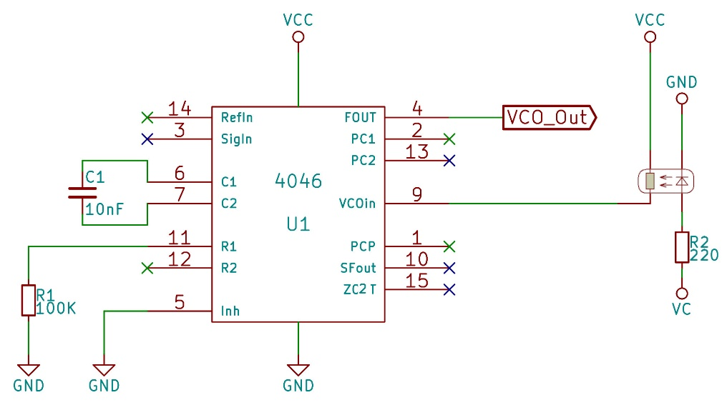

Figure 1: schéma électrique CD4046 VCO

#### Photos :

|  |  |
| --- | --- |
|  |  |

Figure 2: photos CD4046 VCO

#### Liste des composants :

|  |  |
| --- | --- |
| Composants | Quantité |
| CD4046 | 1 |
| Jack 3,5 mm | 2 |
| Potentiometer 100 kΩ | 1 |
| Résistance 100 kΩ | 1 |
| Voctrol (ou LDR+LED) | 1 |
| Condensateur 10 nF | 1 |

Figure 3: tableau composants CD4046 VCO

#### Liens

https://hackaday.com/2015/08/07/logic-noise-4046-voltage-controlled-oscillator-part-one/

### Cem 3340 VCO

#### Description

Le VCO (Voltage controlled Oscillator) est un oscillateur analogique. Sa fréquence de sortie est proportionnelle à la tension en entrée. Celui-ci est basé sur la puce Curtis CEM3340, une puce qui est connue pour avoir été utilisé par des grandes marques comme Moog, ARP ou encore Roland. Ce VCO possède la possibilité de modulation de fréquence (FM), de la modulation de la largeur de pulse (en onde carré seulement).

#### Schéma

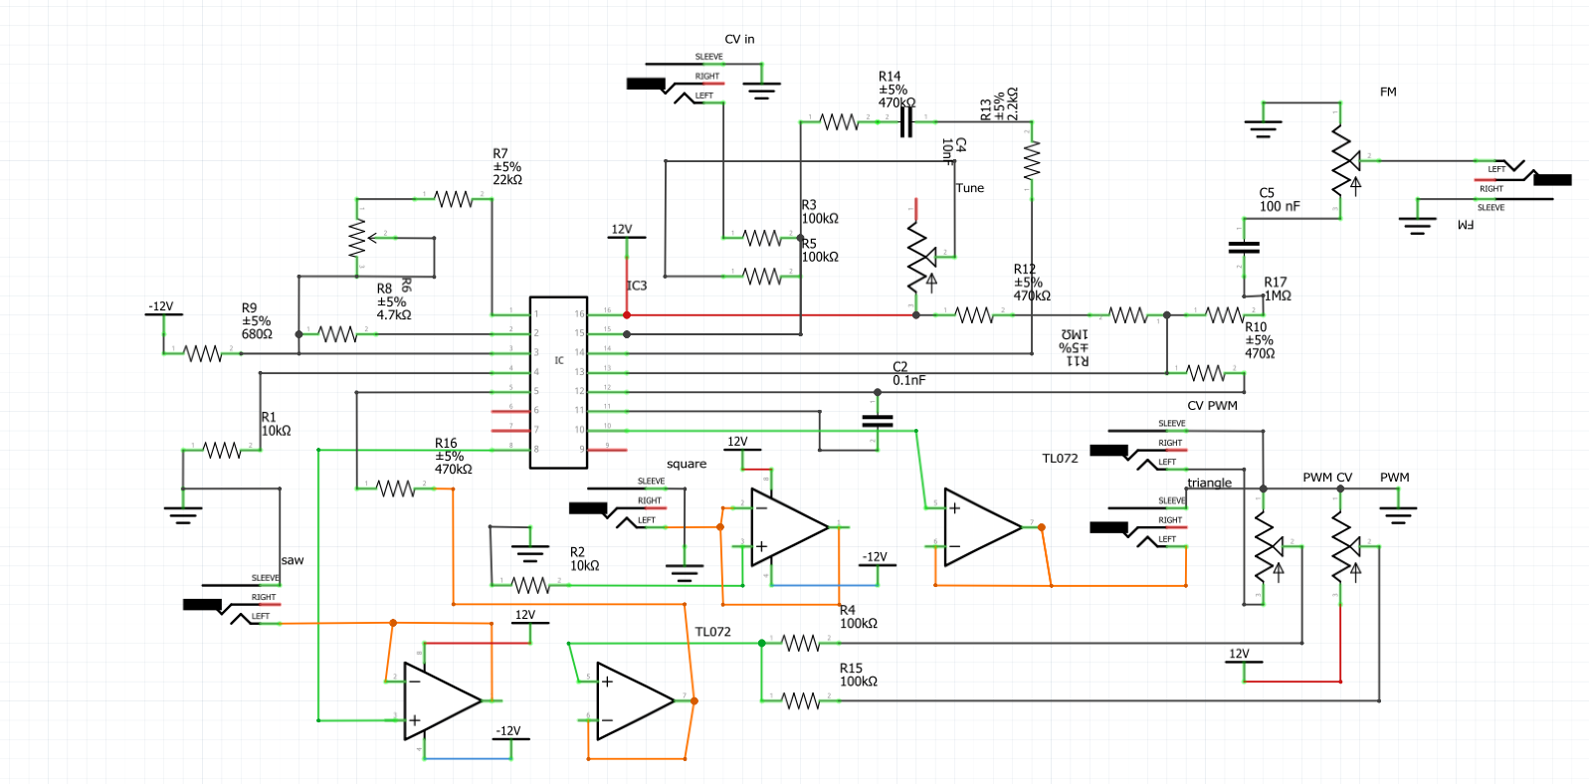

Figure 4: schéma électrique Cem 3340 VCO

#### Liste des composants

|  |  |
| --- | --- |
| Composants | Quantité |
| CEM 3340 | 1 |
| Jack | 6 |
| AOP TL072 | 4 |
| Résistance 680 Ω | 1 |
| Résistance 4,7 kΩ | 1 |
| Résistance 10 kΩ | 2 |
| Résistance 470 kΩ | 3 |
| Résistance 100 kΩ | 4 |
| Résistance 470 Ω | 1 |
| Résistance 1 MΩ | 2 |
| Résistance 22 kΩ | 1 |
| Résistance 2,2 kΩ | 1 |
| Potentiomètre 100 kΩ | 4 |
| Potentiomètre 10 kΩ | 1 |
| Condensateur 0,1 nF | 1 |
| Condensateur 100 nF | 1 |
| Condensateur 10 nF | 1 |

#### CAD

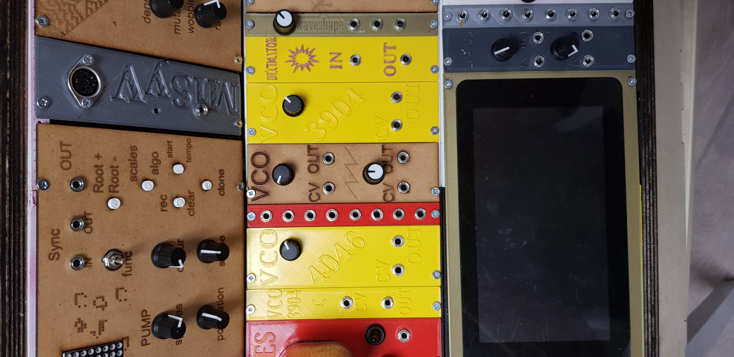

#### Liens

<https://datasheetspdf.com/pdf/641498/CES/CEM3340/1>

### 3904 oscillator a rajouter le SUB LFO, LE VCO et le BAGPIPE

#### Description

Cet oscillateur est basé sur un transistor en avalanche renversé. Ce module relativement simple produit des ondes en dents de scie riches en harmoniques. Nous avons fait plusieurs oscillateurs avec des tessiture différentes pour différentes utilisations (en plaçant différents condensateurs on obtient une fréquence plus ou moins aigue).

#### Schéma

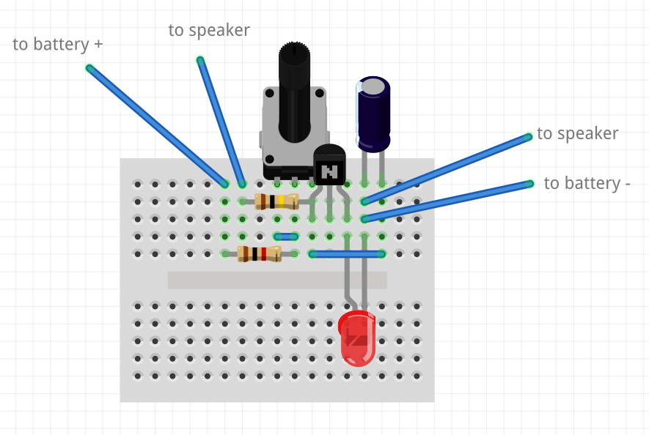

#### Liste des composants

|  |  |
| --- | --- |
| Composants | Quantité |
| LED | 1 |
| Condensateur | 1 |
| Transistor | 1 |
| Résistance 1 kΩ | 1 |
| Résistance 10 kΩ | 1 |
| Potentiomètre | 1 |

#### CAD

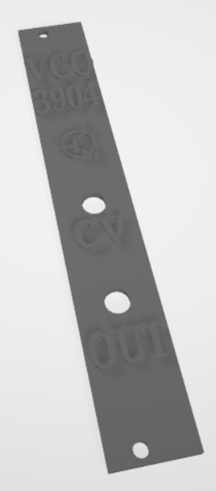

Différents oscillateurs basés sur ce schéma :

#### Bagpipe drone

Ce sont 3 oscillateurs fixes. 2 avec un son dans les mediums et un 3ème plus aigu. Ces oscillateurs fixes imitent les bruits des bourdons d’une cornemuse.

#### VCO 3904

C’est un oscillateur contrôlé par voltage.

#### Dual VCO

C’est 2 oscillateurs contrôlé par voltage.

#### LFO SUB

Un oscillateur basse fréquence et un deuxième oscillateur très sous le spectre de l’audio.

### VCA passif

#### Description

Ceci est un VCA passif relativement simple à effectuer. Ce VCA est basé sur une vactrol qui vas plus ou moins laisser passer un signal électrique en fonction du contrôle voltage qu’on lui donne.

#### Schéma

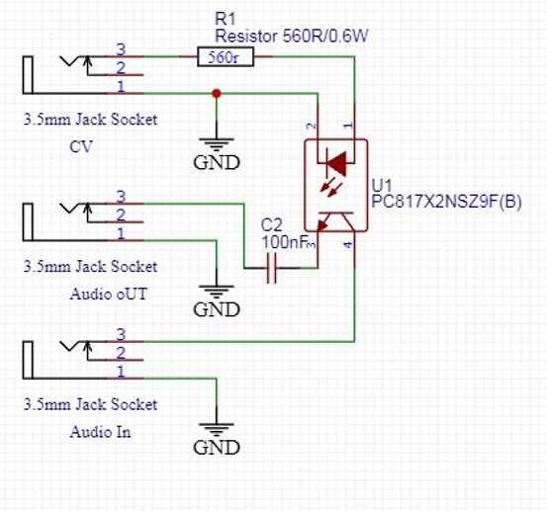

#### Liste des composants

|  |  |
| --- | --- |
| Composants | Quantité |
| Potentiomètre 10 kΩ | 1 |
| Condensateur 10 µF | 1 |
| Résistance 560 Ω | 1 |
| Transistor | 1 |
| Jack | 3 |

#### CAD

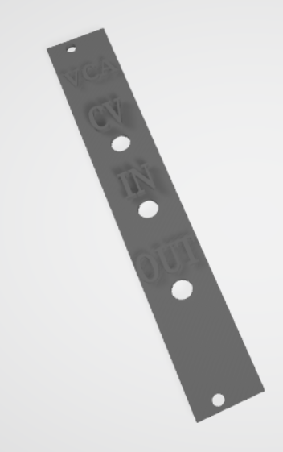 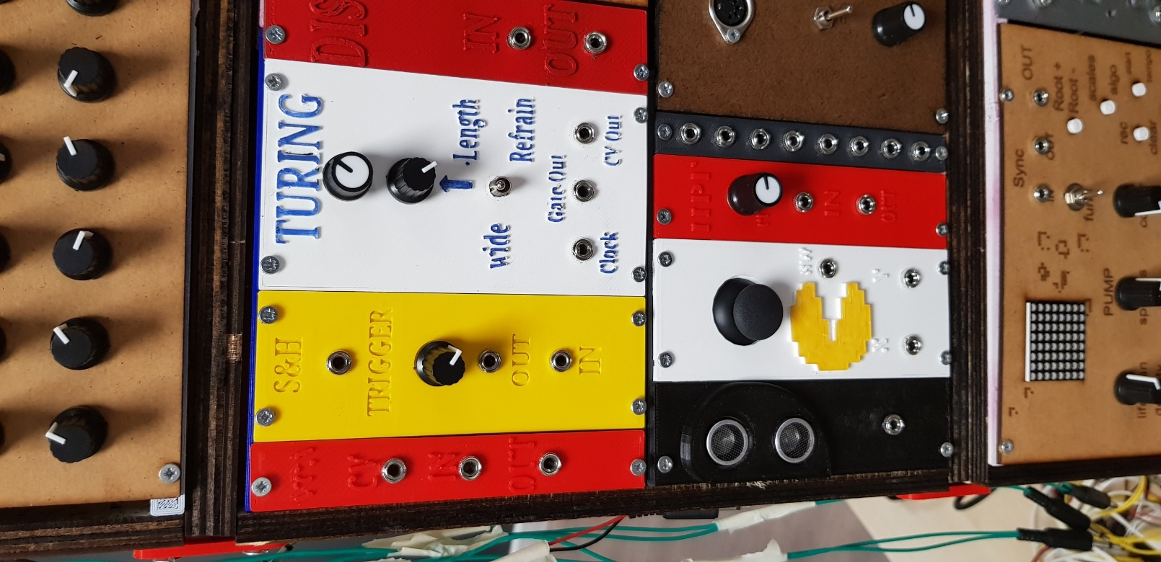

### VCF

#### Description

C’est un filtre contrôlé par voltage, nous avons pris le circuit de Moritz Klein. C’est un filtre actif avec resonance.

#### Schéma:

<https://tinyurl.com/28e794h3>

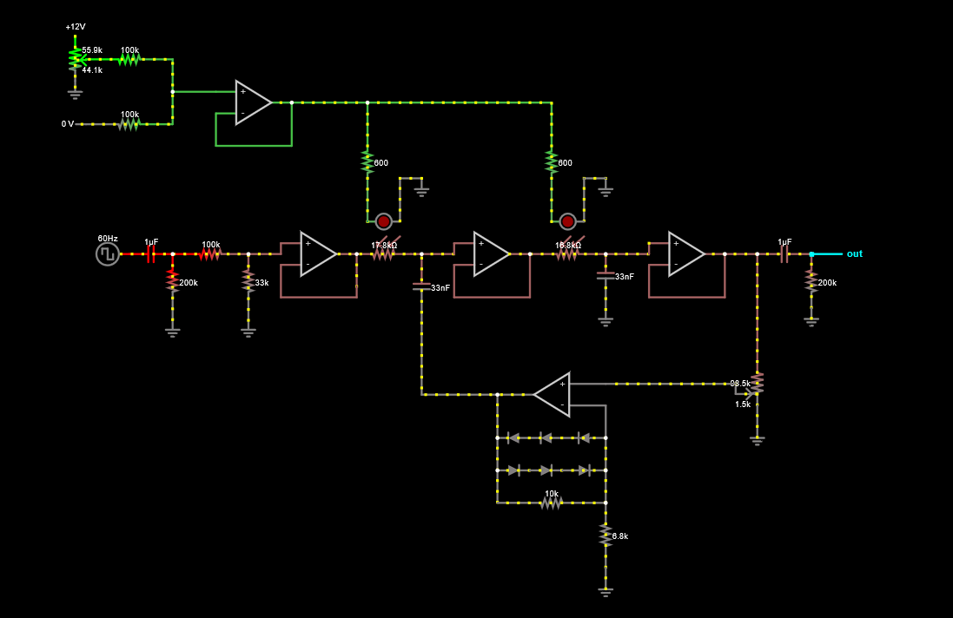

#### Liste des composants

|  |  |
| --- | --- |
| Composants | Quantité |
| Potentiomètre 100 kΩ | 1 |
| Condensateur 10 µF | 2 |
| Condensateur 0,1 µF | 1 |
| Résistance 6,9 kΩ | 1 |
| Résistance 10 kΩ | 1 |
| Résistance 560 Ω | 1 |
| Résistance 47 Ω | 3 |
| Résistance 33 Ω | 1 |
| Résistance 70 Ω | 1 |
| AOP TL072CP | 2 |
| Jack | 3 |
| Diode | 6 |
| Photorésistance | 2 |

#### CAD

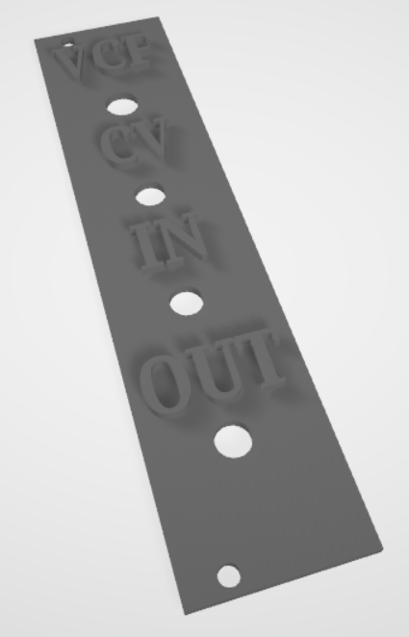

#### Liens :

https://www.youtube.com/watch?v=ITJX9jP-zm4&t=1049s

# Modulation

### 555 LFO, filter and tremolo

#### Description

Ceci est une LFO qui fait aussi filtre passe bas et tremolo (coupe le son momentané a une certaine fréquence)

#### Schéma

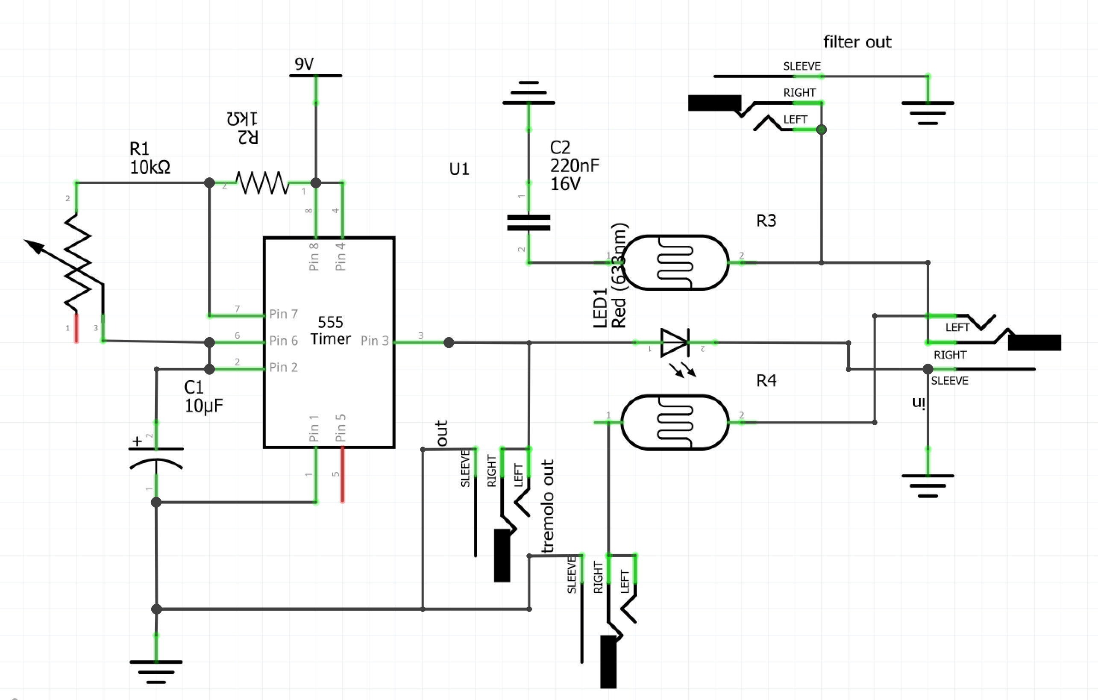

#### Liste des composants

|  |  |
| --- | --- |
| Composants | Quantité |
| 555 Timer | 1 |
| Potentiomètre 10 kΩ | 1 |
| Condensateur 10 µF | 1 |
| Résistance 1 kΩ | 1 |
| Photo resistance | 2 |
| Condensateur 220 nF | 1 |
| Jack | 4 |
| LED | 1 |

# Rythme

### Clock

#### Description

C’est une horloge qui permet de synchroniser différente module entres eux. Il y a quatre sortie pour 4 division temporelle différente.

#### Schéma

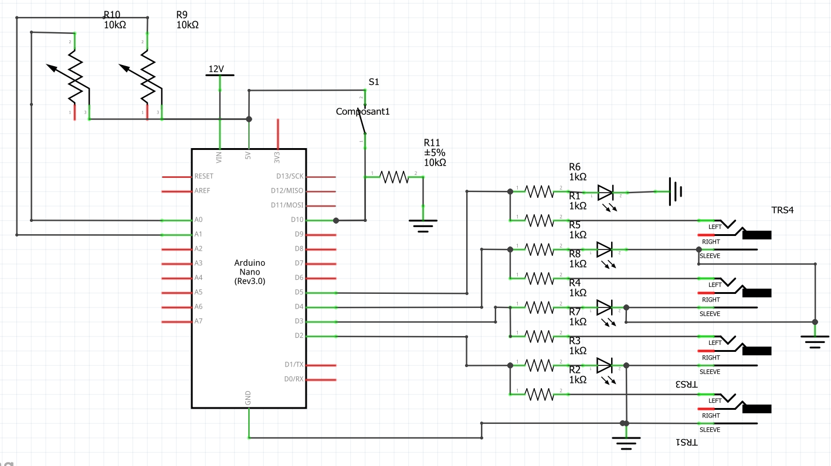

Figure 5: schéma électrique de la Clock

#### Liste des composants :

|  |  |
| --- | --- |
| Composants | Quantité |
| Arduino Nano | 1 |
| Potentiomètre 10 kΩ | 2 |
| Résistance 1 kΩ | 8 |
| Résistance 10 kΩ | 1 |
| LED | 4 |
| Jack | 4 |
| Switch | 1 |

#### CAD

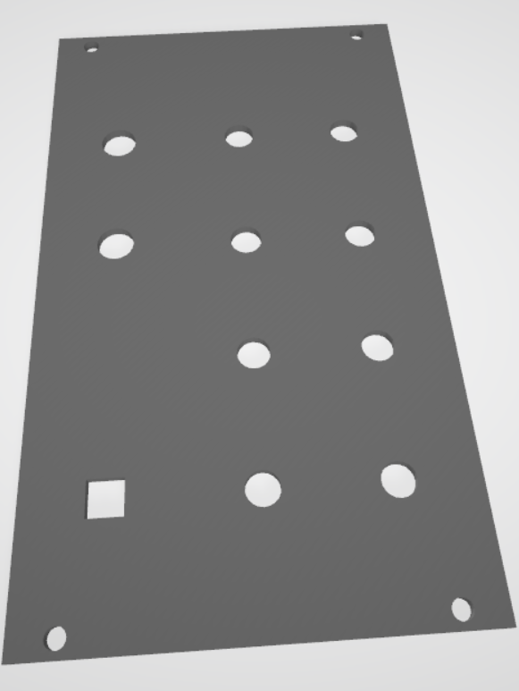

#### Liens

<https://create.arduino.cc/projecthub/Synthemafia>

### Sequencer

#### Description

En musique, un séquenceur est un outil capable d'enregistrer et exécuter une séquence de commandes permettant de piloter des instruments de musique électronique. Ceci est un séquenceur 8 pas capable de jouer 2 séquences en même temps. Il doit être coupler à une clock afin de lui indiquer un tempo.

#### Schéma

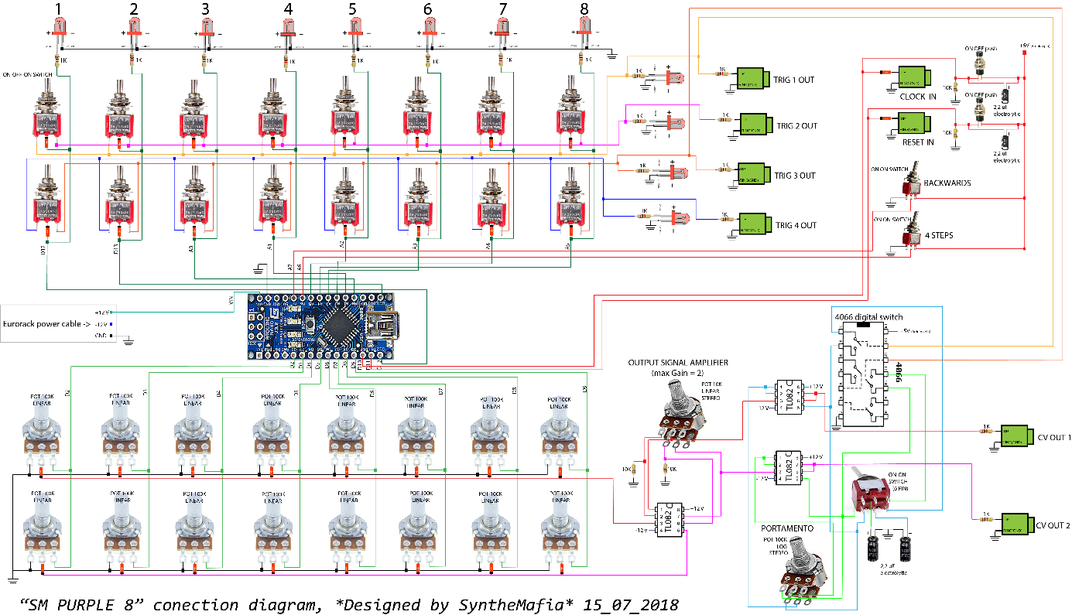

#### Liste des composants

|  |  |
| --- | --- |
| Composants | Quantité |
| Potentiomètre 100 kΩ | 16 |
| Switch | 18 |
| LED | 12 |
| Jack | 8 |
| Arduino Nano | 1 |
| AOP TL082 | 3 |
| Potentiomètre Stéréo | 2 |
| Condensateur 2,2 µF | 4 |
| 4066 digital switch | 1 |
| Bouton | 2 |

#### CAD

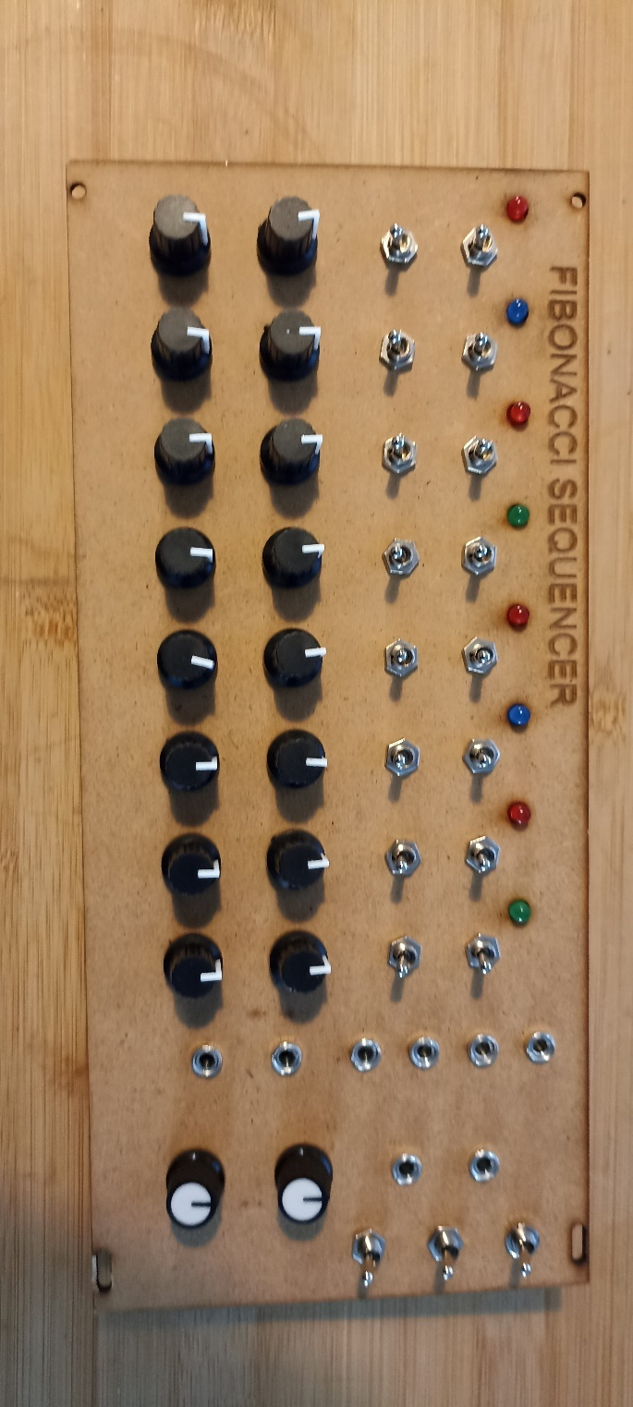

#### Liens

<https://create.arduino.cc/projecthub/Synthemafia/modular-synth-8-step-sequencer-diy-arduino-sm-purple-8-604d22>

### Polyrhythm clock

#### Description

C’est une horloge polyrythmique. Elle donne un temps, une première sous division de celui-ci et une deuxième sous division puis cette horloge donne un quatrième temps qui est le somme des deux sous division (polyrythme).

#### Schéma

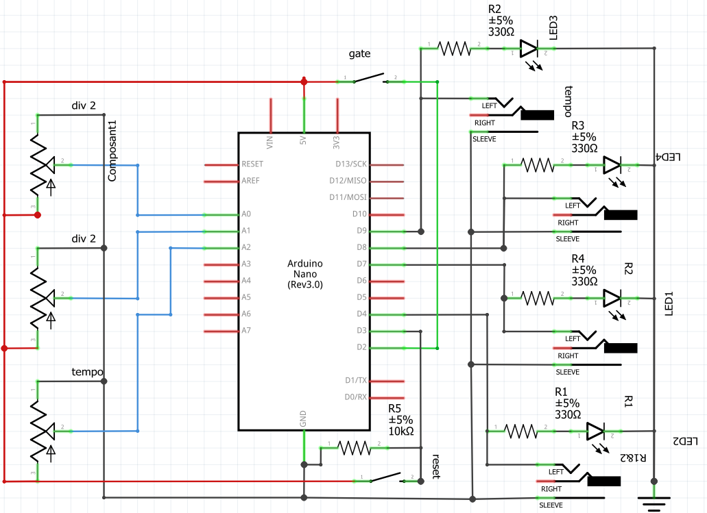

#### Liste des composants

|  |  |
| --- | --- |
| Composants | Quantité |
| Arduino Nano | 1 |
| Potentiomètre | 3 |
| Résistance 330 Ω | 4 |
| Résistance 10 kΩ | 1 |
| LED | 4 |
| Jack | 4 |
| Switch | 2 |

#### CAD

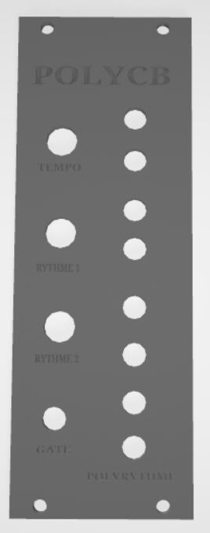

# Utilities

### Mono to stereo

#### Description :

C’est un module qui permet de transformer 2 entrées monophoniques (gauche + droite) en une sortie stéréo. Il peut être aussi utilisé pour transformer une entrée stéréo en 2 sorties monophoniques.

#### Schéma:

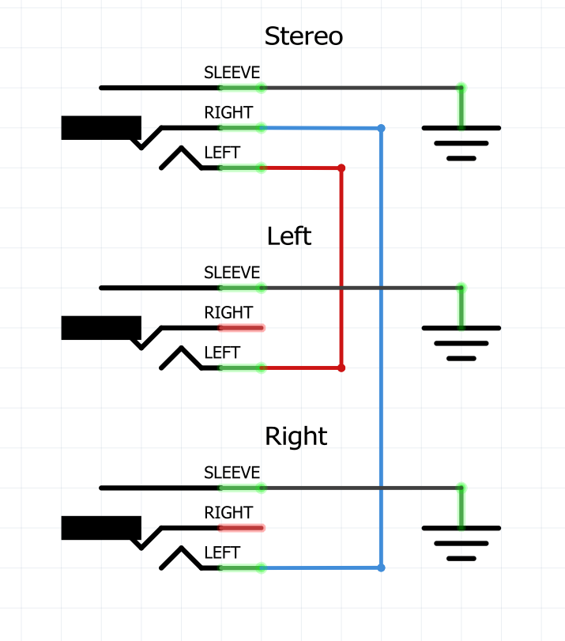

#### Liste des composants

|  |  |
| --- | --- |
| Composants | Quantité |
| Jack | 3 |

#### CAD

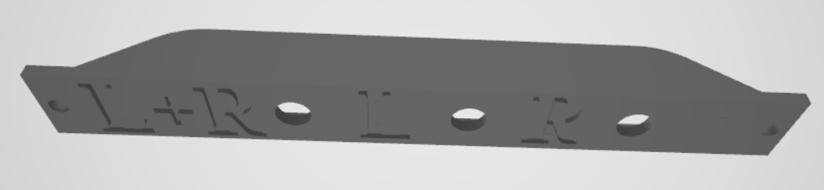

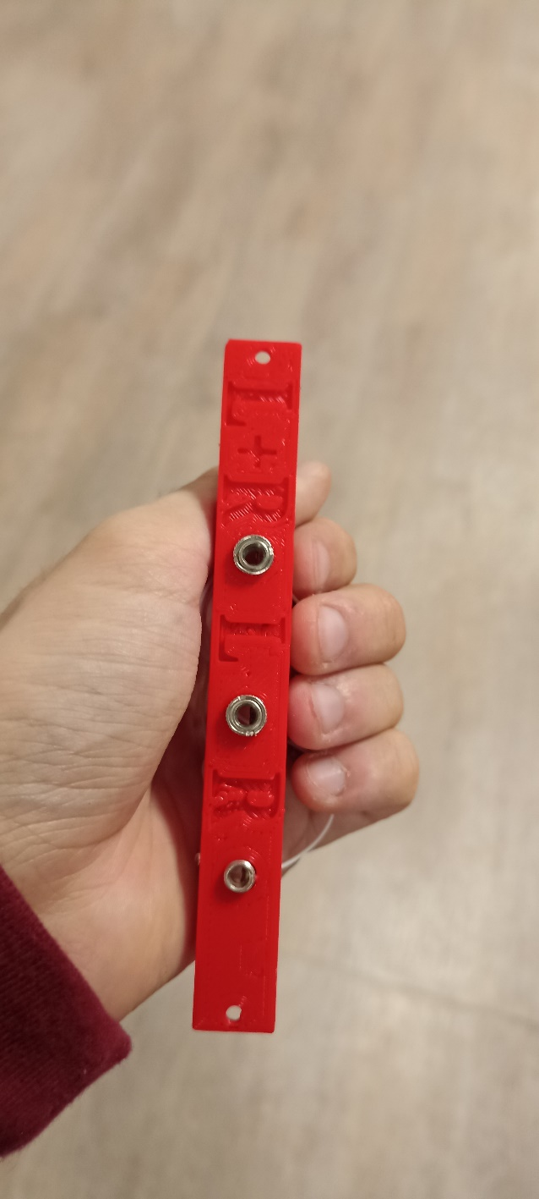

### Converter 6.35 to 3.5

#### Description

Ce module rend plus facile la connexion avec d’autres instruments comme d’autres synthétiseurs, guitars, basse etc…

#### Schéma

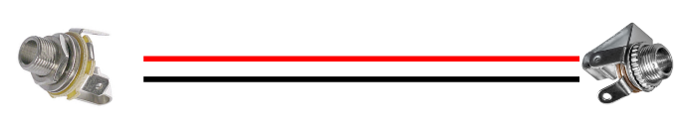

Figure 6: schéma électrique du Converter 6.35 to 3.5

#### Liste des composants

|  |  |
| --- | --- |
| Composants | Quantité |
| Jack | 2 |

#### CAD

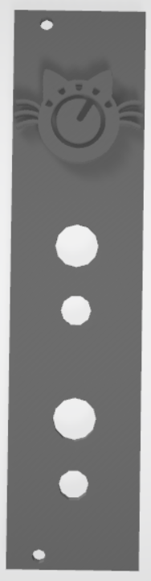

### Killswitch

#### Description

Ce module permet de couper le circuit de manière momentanée.

#### Schéma

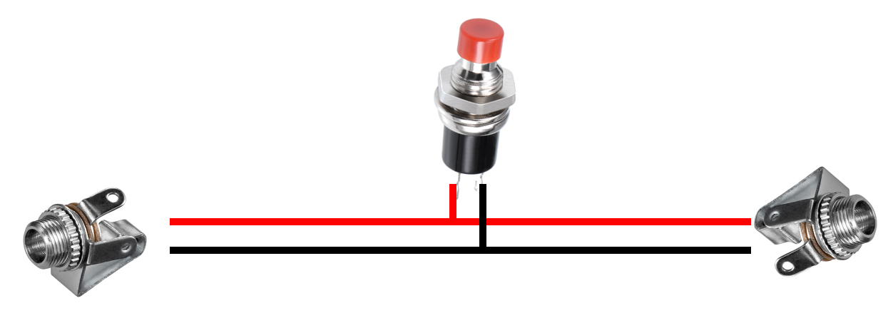

Figure 7: schéma électrique du Killswitch

#### Liste des composants

|  |  |
| --- | --- |
| Composants | Quantité |
| Jack 3,5mm | 2 |
| Switch | 1 |

#### CAD

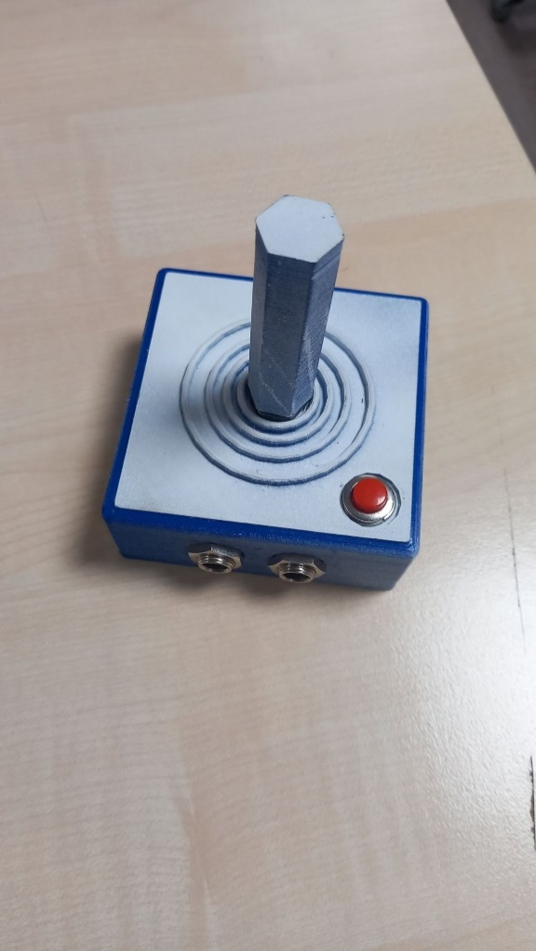

### Multiple

#### Description

Ce module permet à partir d’une entrée d’obtenir plusieurs sorties.

#### Schéma

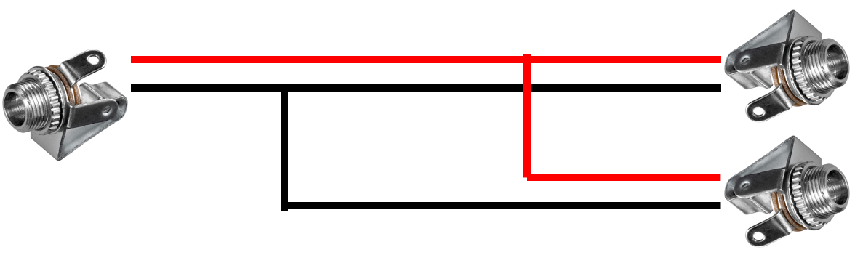

Figure 8: schéma électrique du multiple

#### Liste des composants :

|  |  |
| --- | --- |
| Composants | Quantité |
| Jack 3,5mm | Autant qu’il en faut |

### Attenuator

#### Description

Ce module réduit le signal entrant. Plus vous augmentez la résistance du potentiomètre plus le signal sera atténué. Il a une fonction de variateur de volume pour signaux audios et un atténuateur avec une entrée CV (il réduit la tension).

Nous avons choisi des potentiomètre de 100 kΩ car il fonctionne bien avec des signaux électriques mais il peut changer de valeur selon les besoins (plus la résistance est élevée plus le signal est atténué).

#### Schéma

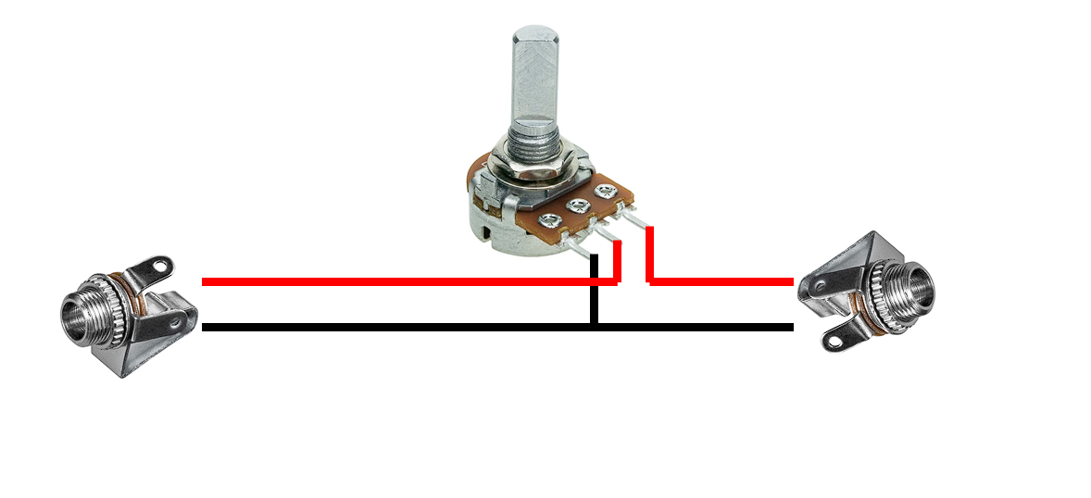

#### Liste des composants :

|  |  |
| --- | --- |
| Composants | Quantité |
| Jack | 2 |
| Potentiomètre 100 kΩ | 1 |

### Crossfader ABY

#### Description

Ce module fonctionne comme le ABY switch mais ici nous utilisons un bouton au lieu d’un interrupteur. Il peut être utilisé de différentes manières, A et B sont des entrées et Y est une sortie ou bien Y en tant qu’entrée et A et B sont des sorties. Vous pouvez moduler le volume de ces 2 voies ou l’utiliser pour envoyer le même signal avec une intensité variable entre les 2 sorties.

#### Schéma

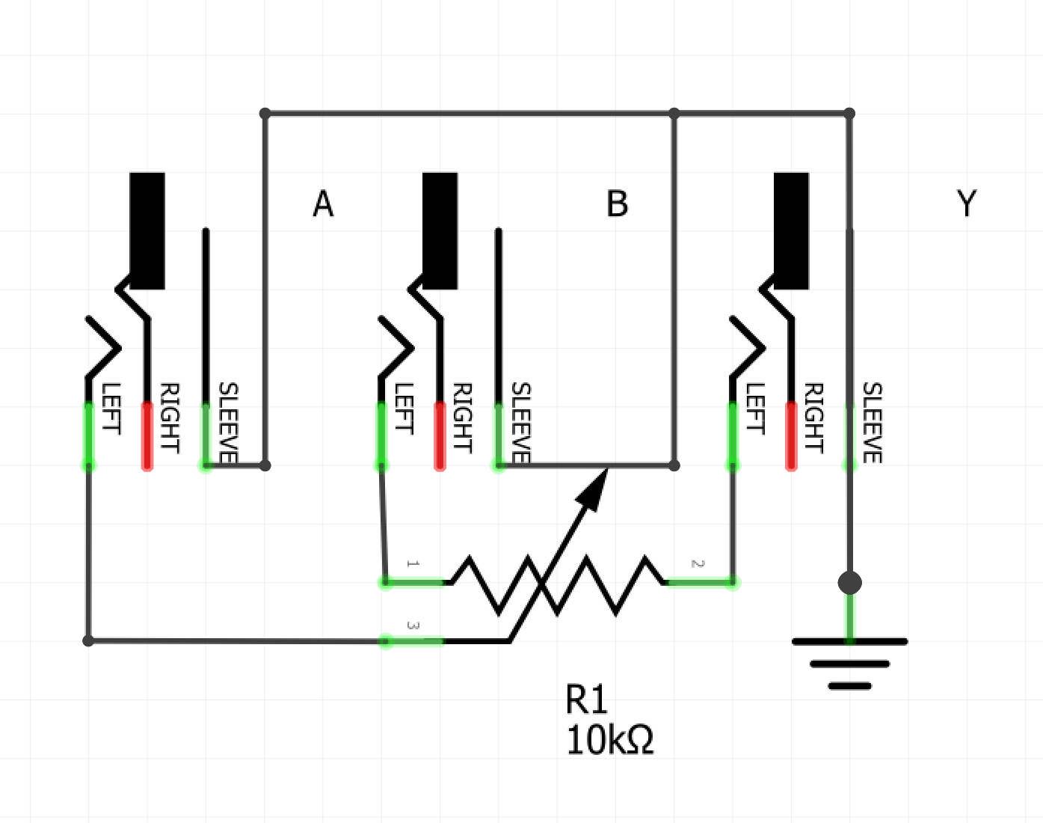

#### Liste des composants

|  |  |
| --- | --- |
| Composants | Quantité |
| Jack | 3 |
| Potentiomètre 10 kΩ | 1 |

#### CAD

 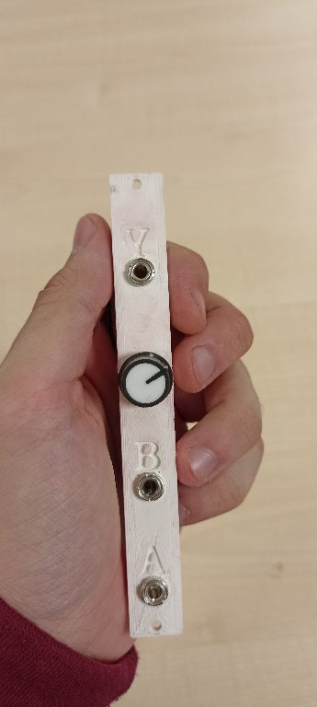

### Half wave rectifier

#### Description

Ce module permet à partir d’une partie positive et négative d’un signal d’obtenir une sortie qui cumule les 2 signaux.

#### Schéma

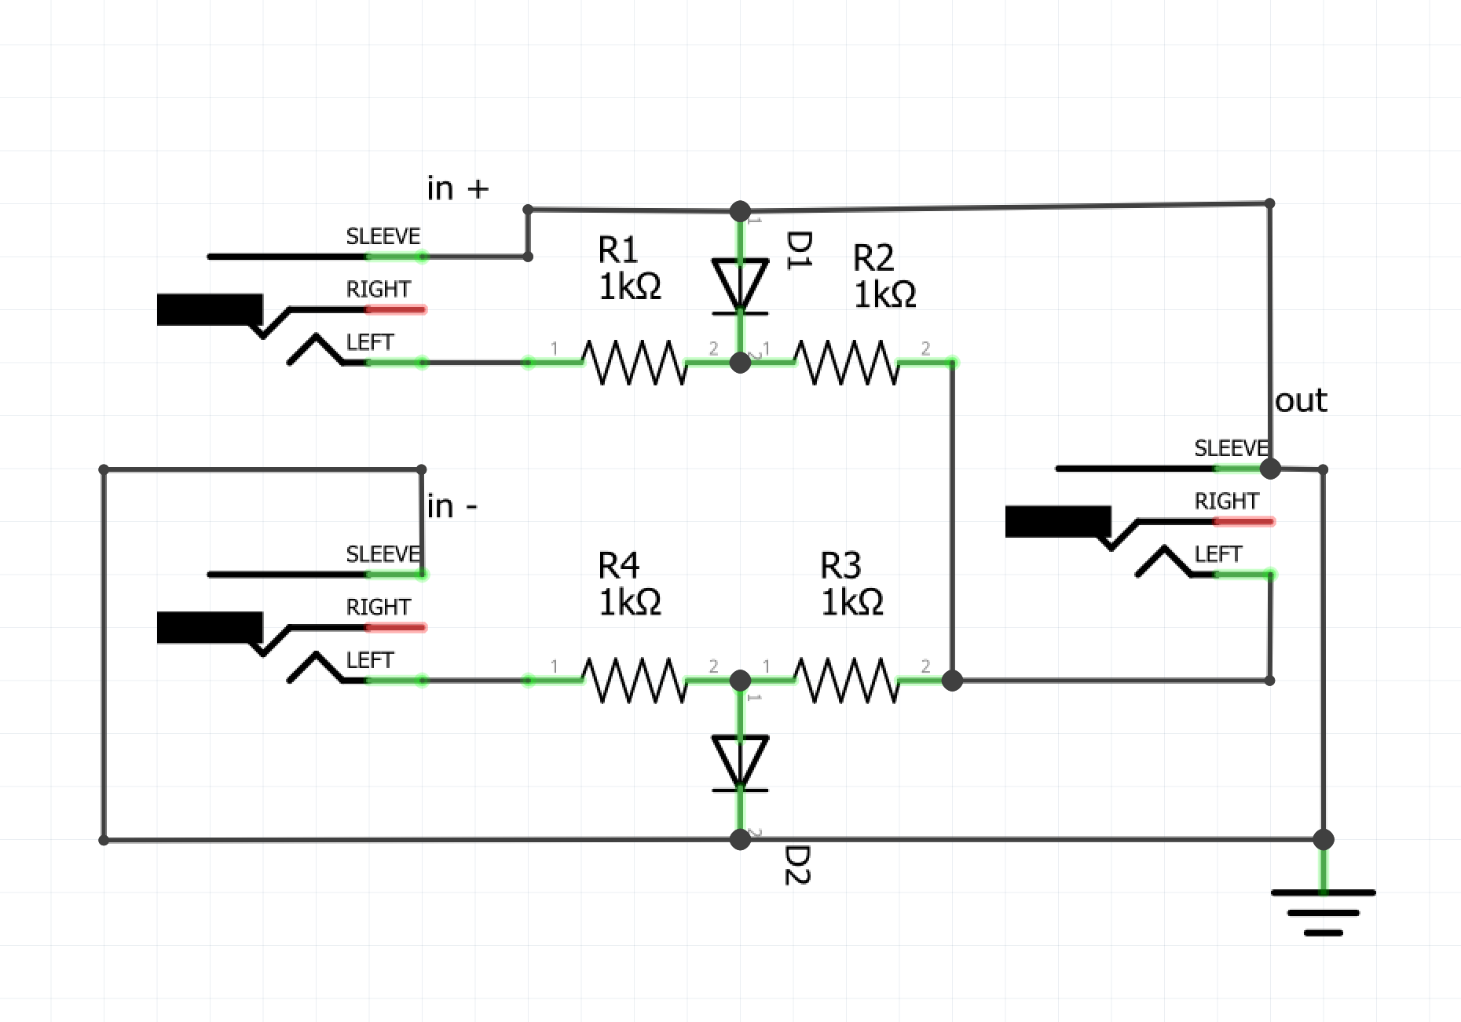

#### Liste des composants

|  |  |
| --- | --- |
| Composants | Quantité |
| Jack | 3 |
| Diode 1N4118 | 2 |
| Résistance 1 kΩ | 4 |

#### CAD

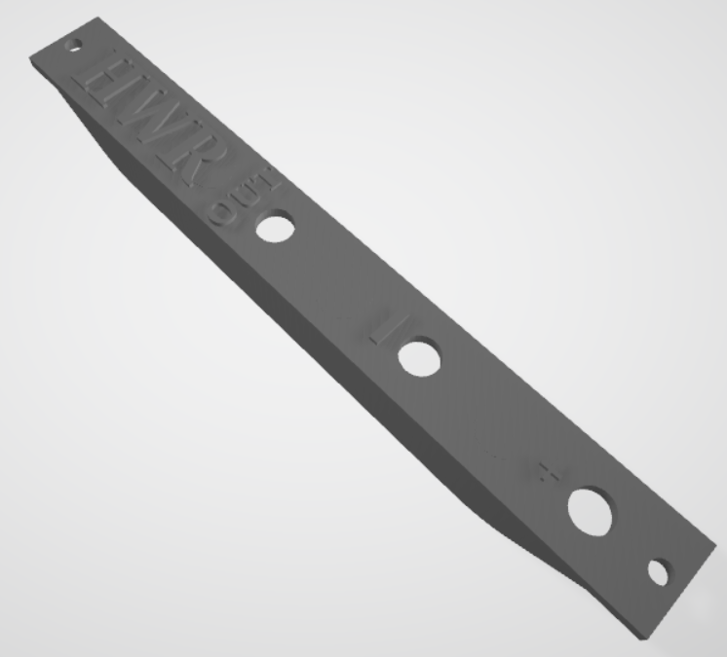 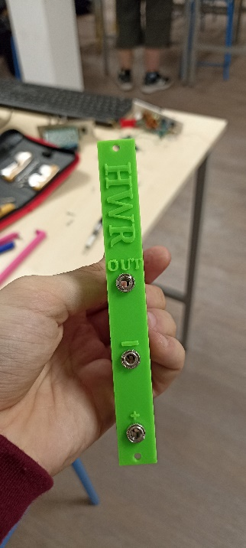

### Preamp :

#### Description

#### Schéma

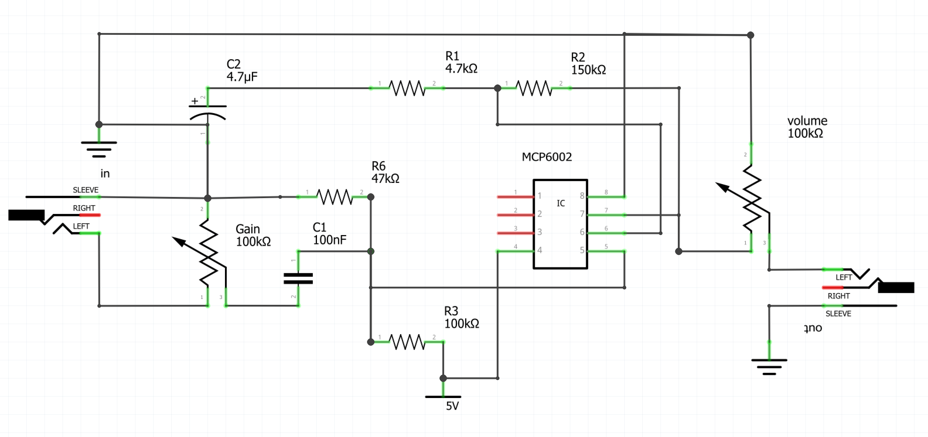

#### Liste des composants

|  |  |
| --- | --- |
| Composants | Quantité |
| MCP6002 | 1 |
| Jack | 2 |
| Potentiomètre 100 kΩ | 2 |
| Résistance 100 kΩ | 4 |
| Résistance 4,7 kΩ | 1 |
| Résistance 47 kΩ | 1 |
| Condensateur 100 nF | 1 |
| Condensateur 4,7 µF | 1 |

# Effects

### Octave up:

Cet effet fait sonner le son rentrant une octave plus haute.

<https://www.reddit.com/r/diypedals/comments/sor2j5/simple_octave_up_pedal_for_bass/>

#### Schéma :

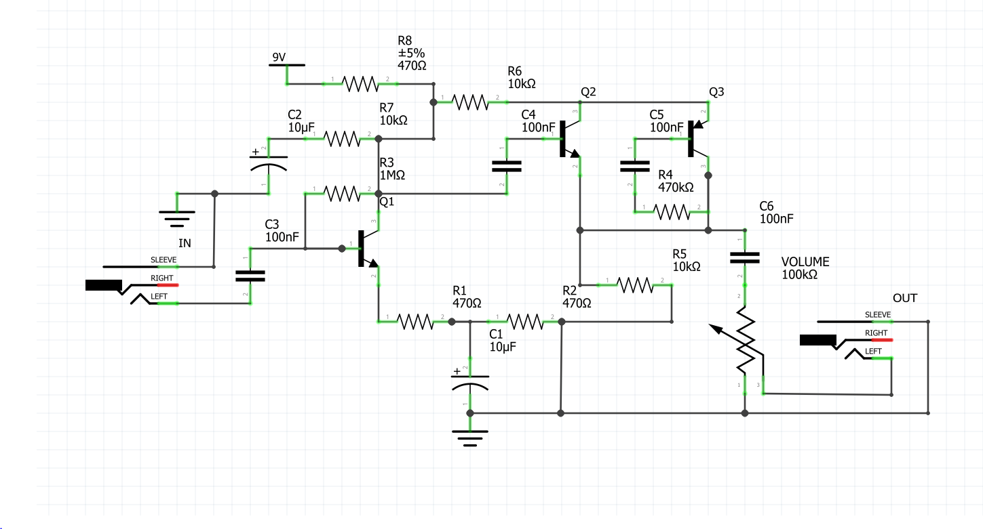

#### Liste des composants

|  |  |
| --- | --- |
| Composants | Quantité |
| Jack 3,5 mm | 2 |
| Condensateur 100 nF | 4 |
| Condensateur 10 µF | 2 |
| Résistance 10 kΩ | 3 |
| Résistance 1 MΩ | 1 |
| Résistance 470 Ω | 3 |
| Résistance 470 kΩ | 1 |
| Potentiomètre 100 kΩ | 1 |
| Transistor | 3 |

#### CAD

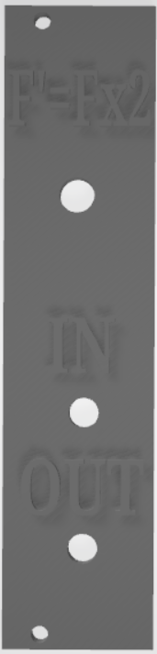 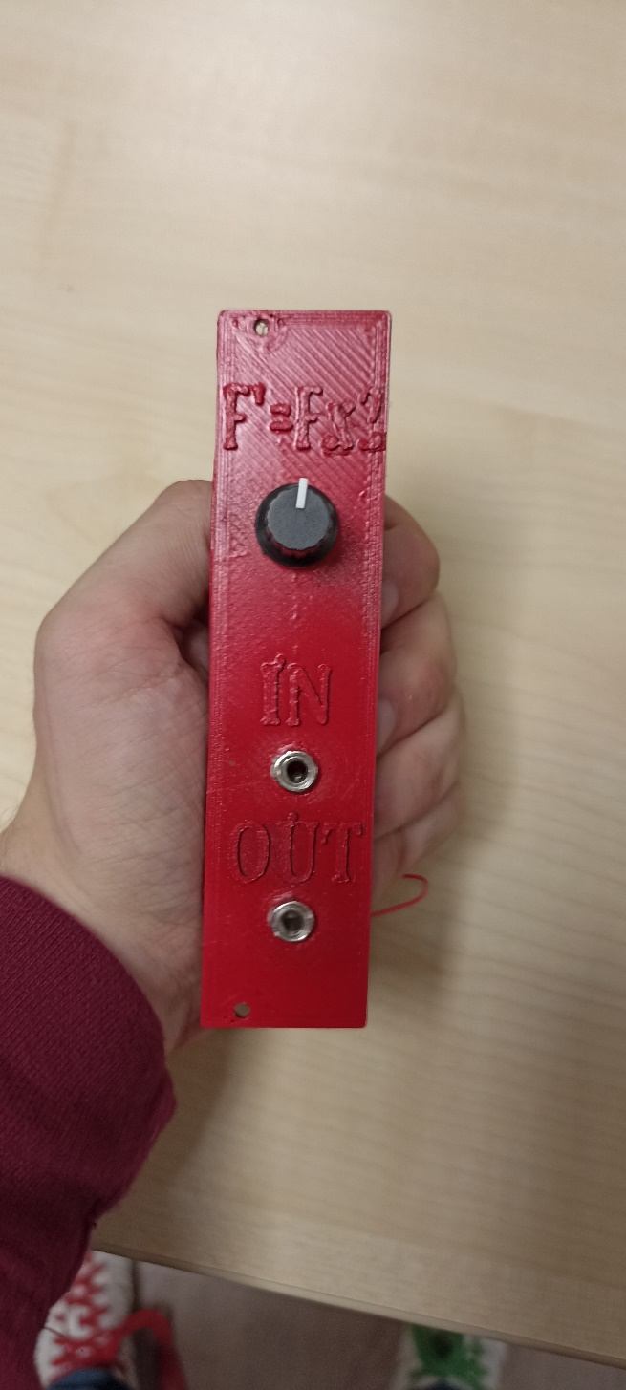

### Wavefolder

#### Description

Ce module permet de transformer une onde en d’autre forme d’ondes (marche particulièrement bien avec des ondes sinusoïdales).

#### Schéma

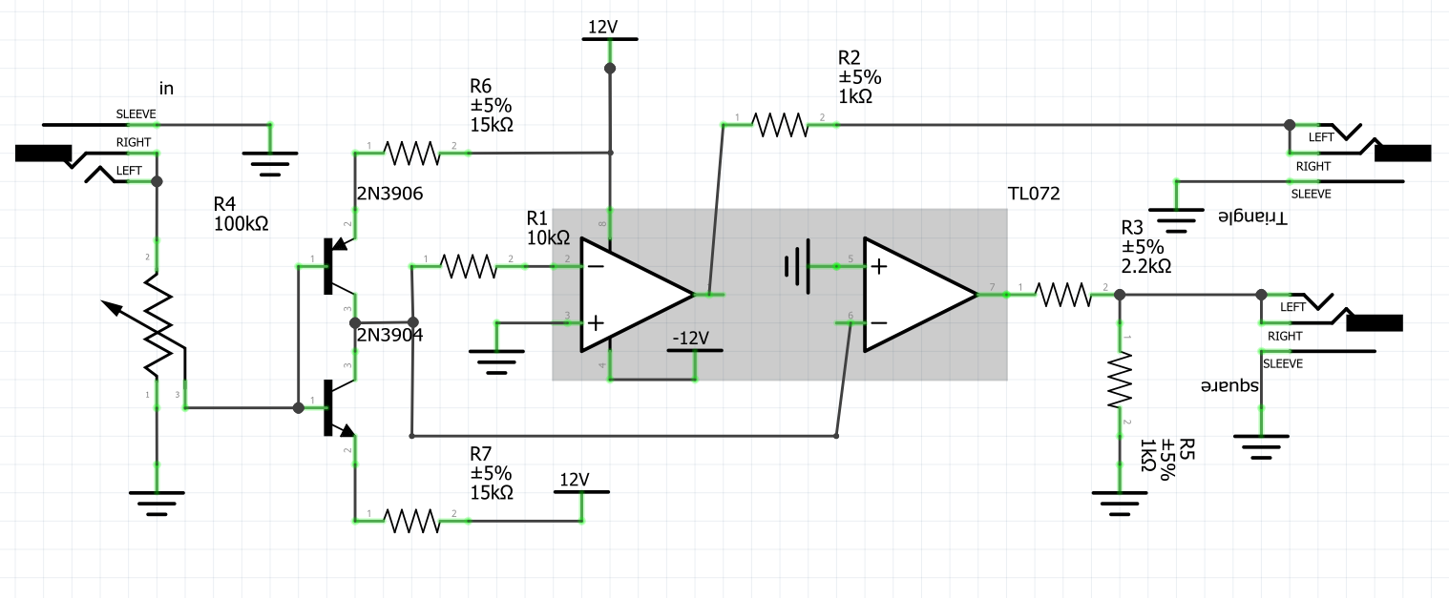

#### Liste des composants

|  |  |
| --- | --- |
| Composants | Quantité |
| Jack | 3 |
| Potentiomètre | 3 |
| AOP TL072 | 2 |
| Résistance 100 kΩ | 1 |
| Résistance 10 kΩ | 1 |
| Résistance 15 kΩ | 2 |
| Résistance 1 kΩ | 2 |
| Résistance 2,2 kΩ | 1 |
| Transistor | 2 |

### Fuzz

#### Description

Il s’agit d’un simple fuzz lourd il y a un interrupteur de dérivation, un interrupteur pour changer de diode (chaque diode donne un son différent au fuzz) et un bouton de volume. Ce fuzz est basé sur le découpage de diodes. Le fuzz ajoute beaucoup d’harmoniques pour signaler et pour le transformer en une forme approchée d’onde carrée.

|  |  |
| --- | --- |
| Red: Dry signal | Yellow : Wet signal |
| AN-CM-279 Battery Powered Overdrive Pedal for Guitar Effects | Dialog | |

#### Schéma

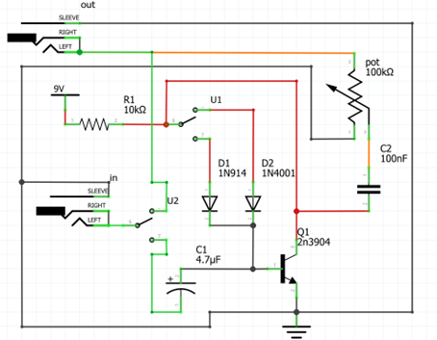

Figure 9: schéma électrique du Fuzz

#### Liste des composants

|  |  |
| --- | --- |
| Composants | Quantité |
| Jack 3,5mm | 2 |
| Potentiomètre 100 kΩ | 1 |
| Diode | 2 |
| Condensateur 4,7 µF | 1 |
| Résistanvce 10 kΩ | 1 |
| Condensateur 100 nF | 1 |
| Transistor | 1 |

### Ring modulator

#### Description

C’est un ring modulator passif. Il y a une entré, une sortie et une entré pour l’onde de modulation. cela nous permet de faire des effet comme la voix de Dalek.

#### Schéma

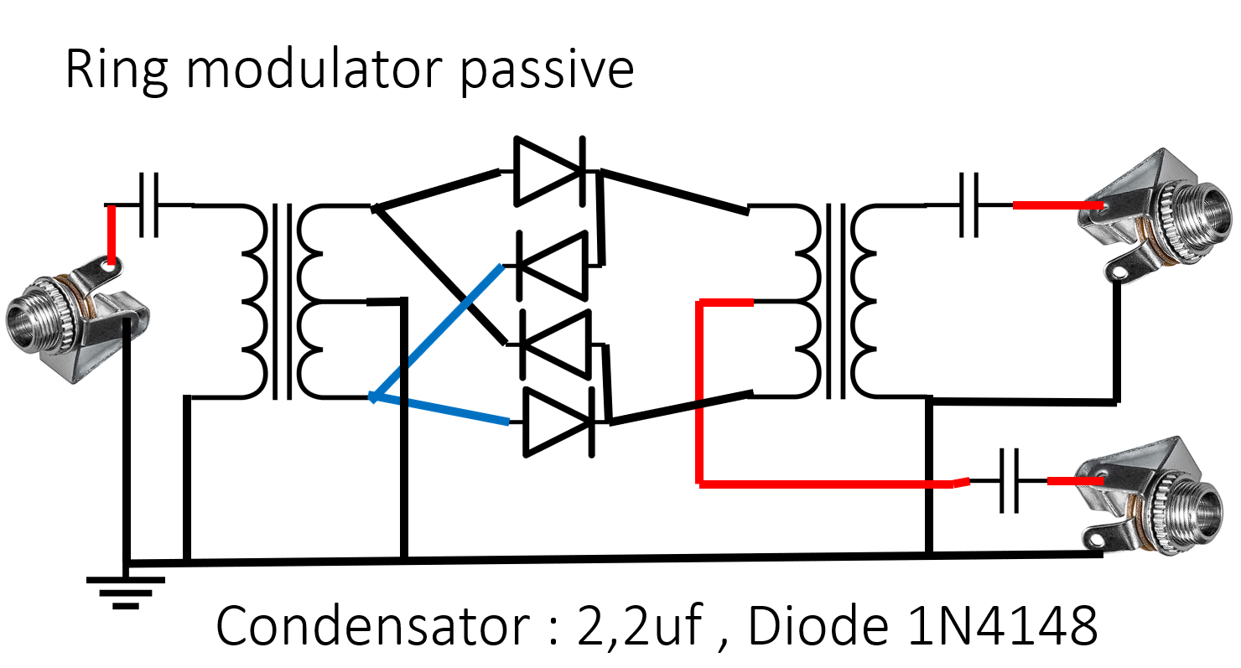

Figure 10: schéma électrique Ring modulator

#### Liste des composants

|  |  |
| --- | --- |
| Composants | Quantité |
| Condensateur 2,2 µF | 3 |
| Diode 1N4148 | 4 |
| Jack 3,5 mm | 3 |
| Transformateur | 2 |

#### CAD

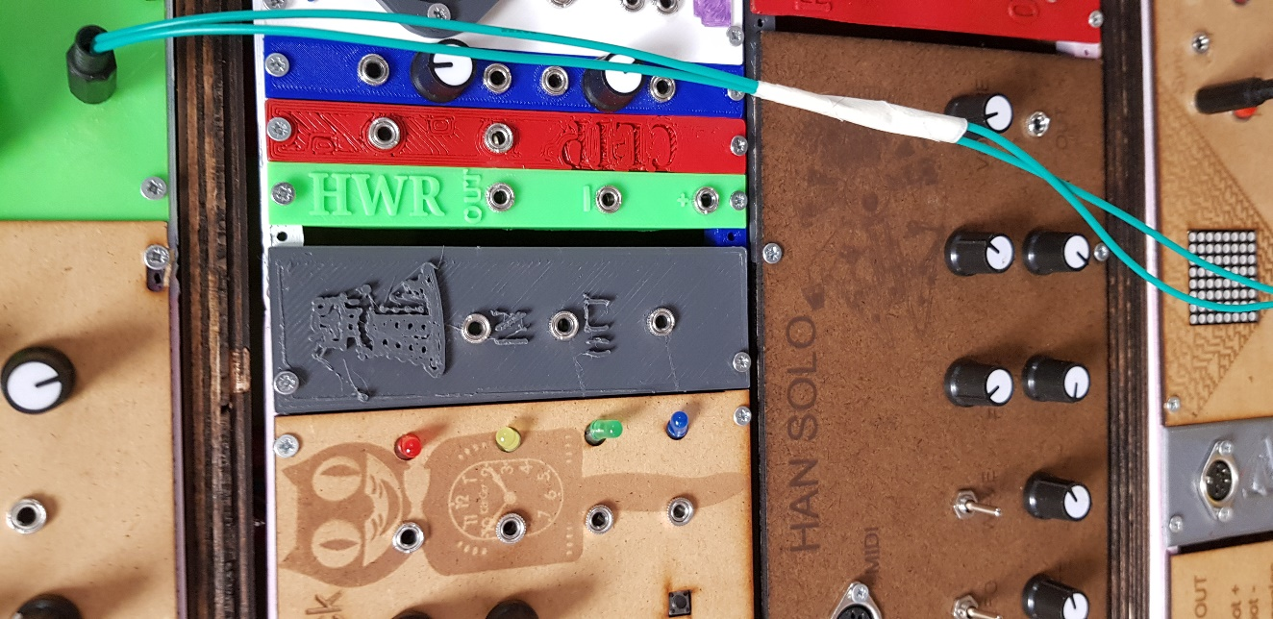

### Filtre Pages

#### Description

Pages est un homme qui aime démonter des micro-ondes. Nous lui avons demander de concevoir un filtre basé sur un condensateur venant d’un micro-onde. En en appuyant sur un switch ce filtre peut fonctionner comme un filtre passe bas ou un filtre passe haut

Schéma 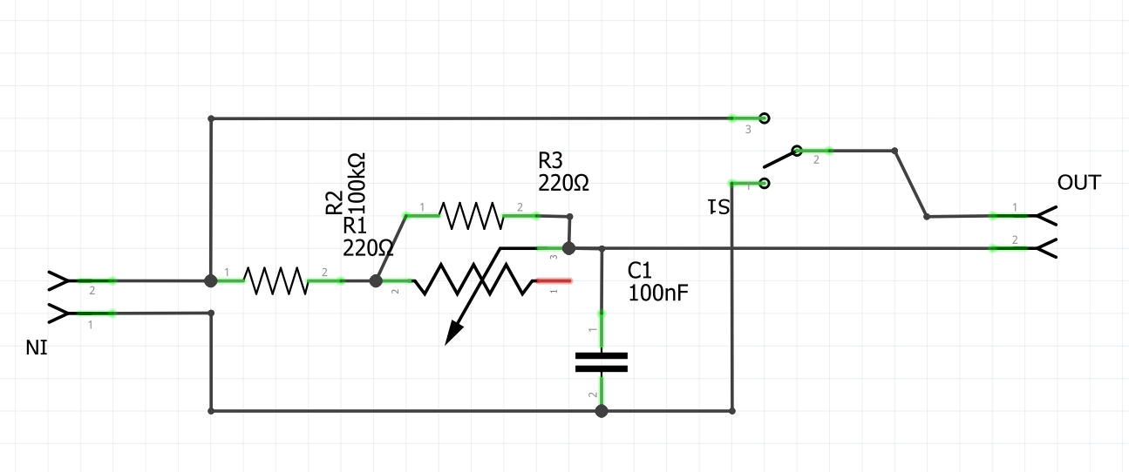

#### Image

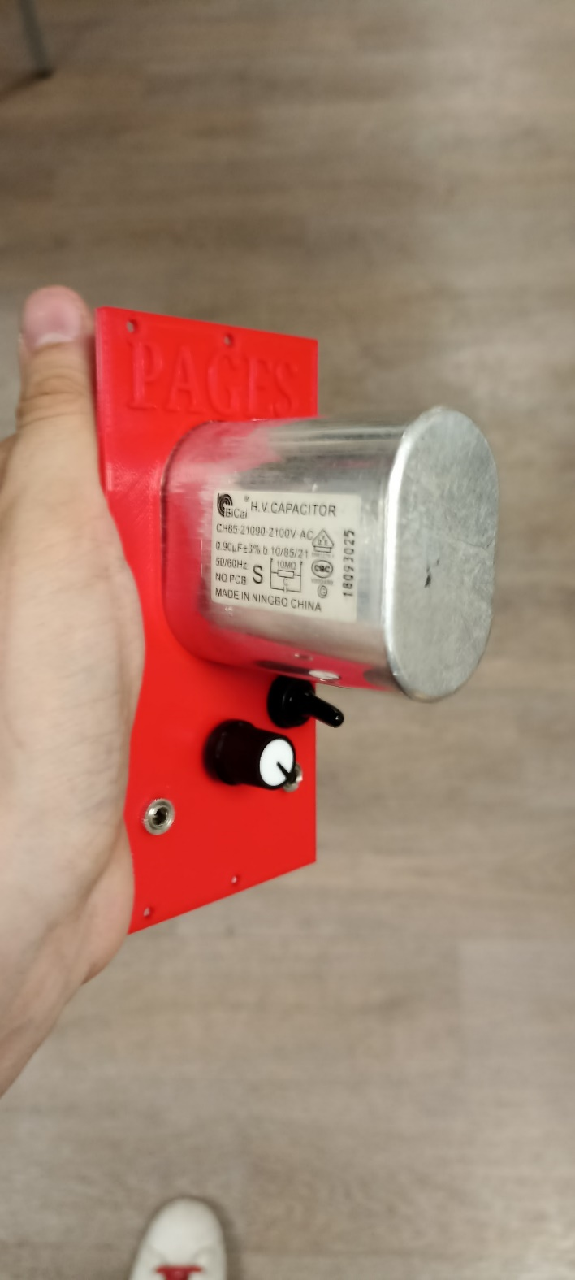

#### Liste des composants

|  |  |
| --- | --- |
| Composants | Quantité |
| Jack | 2 |
| Potentiomètre 10 kΩ | 1 |
| Condensateur 900 nF | 1 |
| Resistance 220 Ω | 2 |

### Passe haut et passe bas passifs

#### Description :

Ce sont des filtre RC. Le passe bas coupe les ondes aigue et laisse passer les graves, le passe haut coupe les ondes grave et laisse passé les aigues.

Voici les fréquence de coupure minimal de nos filtres :

$$F_{c}LPF=F_{c}HPF=\frac{1}{2πRC}= \frac{1}{2π×100×{10}^{3}×220×{10}^{-9}}=7,23 Hz$$

#### Schémas

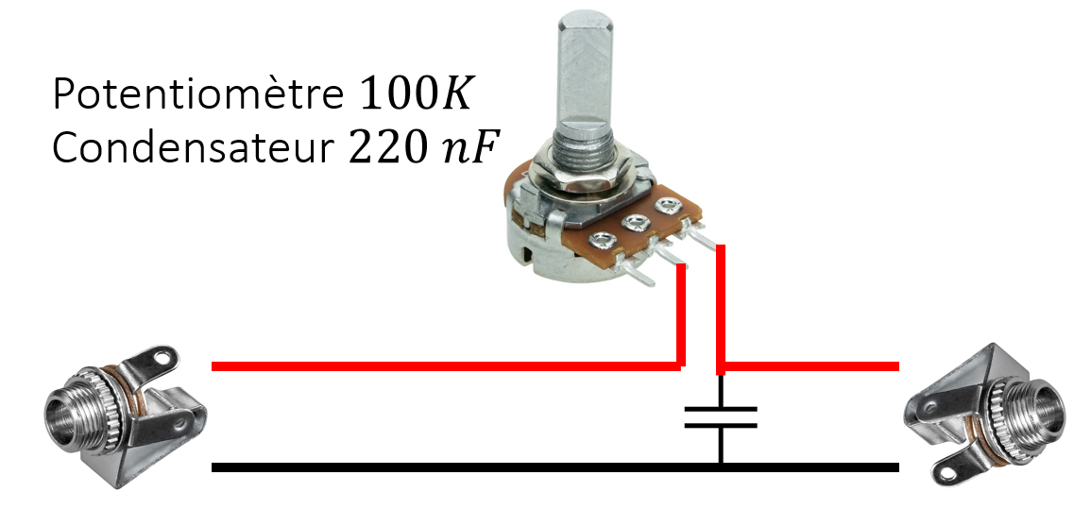

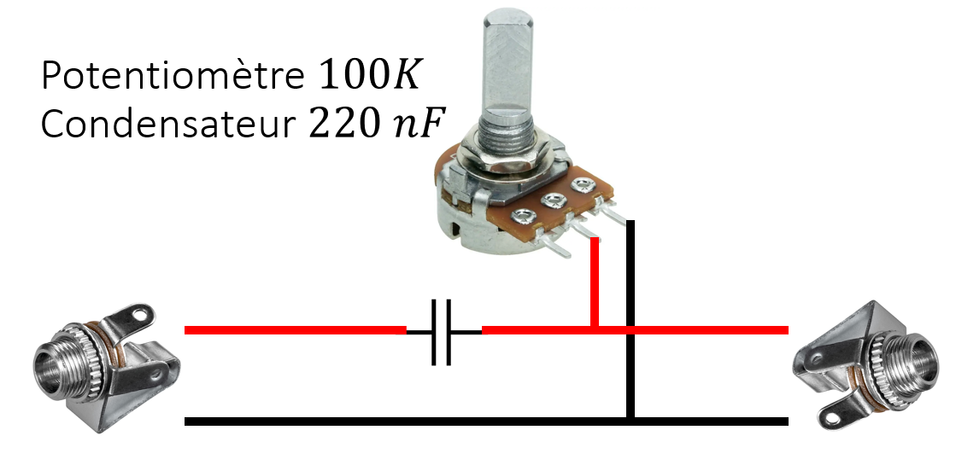

#### Liste des composants

|  |  |
| --- | --- |
| Composants | Quantité |
| Jack | 2 |
| Potentiomètre 100 kΩ | 1 |
| Condensateur 220 nF | 1 |

#### Image

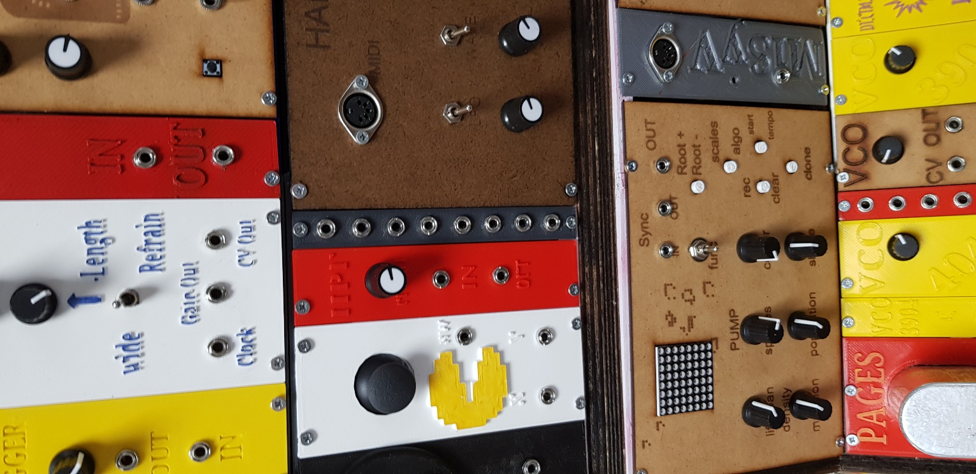

### Distorsion:

#### Description

Ceci est une distorsion agressive, elle sature le son, et elle rejoute des harmoniques.

#### Schéma

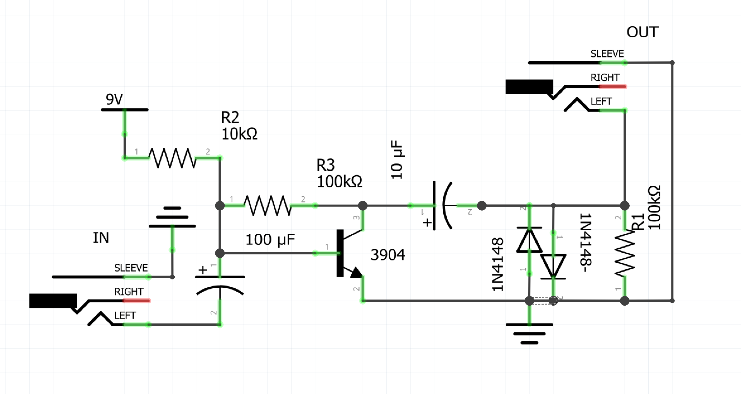

#### Liste des composants

|  |  |
| --- | --- |
| Composants | Quantité |
| Sortie Jack | 2 |
| Condensateur 100 µF | 1 |
| Condensateur 10 µF | 1 |
| Diode 1N4148 | 2 |
| Transistor | 1 |
| Résistance 100 kΩ | 2 |
| Résistance 10 kΩ | 1 |

#### CAD

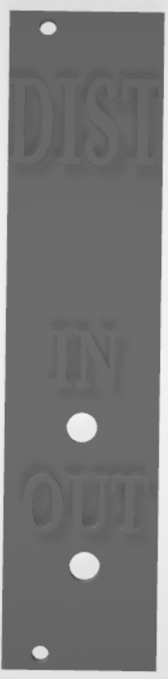

### Distorsion passive (ROAR)

#### Description

C’est une simple distorsion passive utilisant 4 diodes 1N4148. Ces diodes produisent différents sons. Le volume est atténué par le fait que le module est passif ce qui est plutôt contre-intuitif pour une pédale de distorsion.

#### Schéma

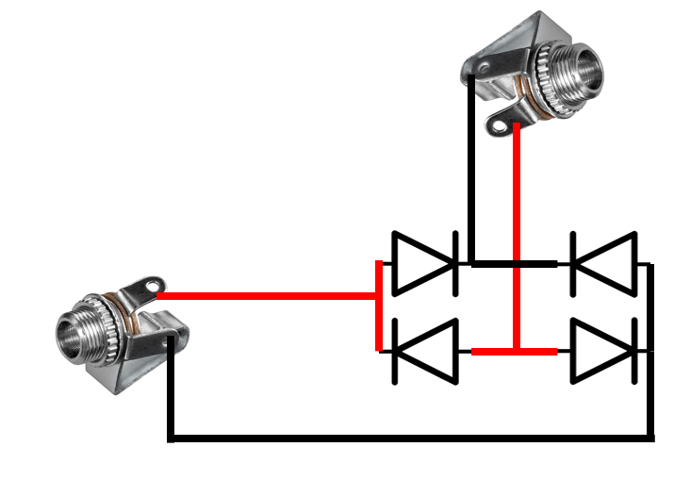

#### Liste des composants:

|  |  |
| --- | --- |
| Composants | Quantité |
| Jack | 2 |
| Diode 1N4148 | 4 |

#### CAD:

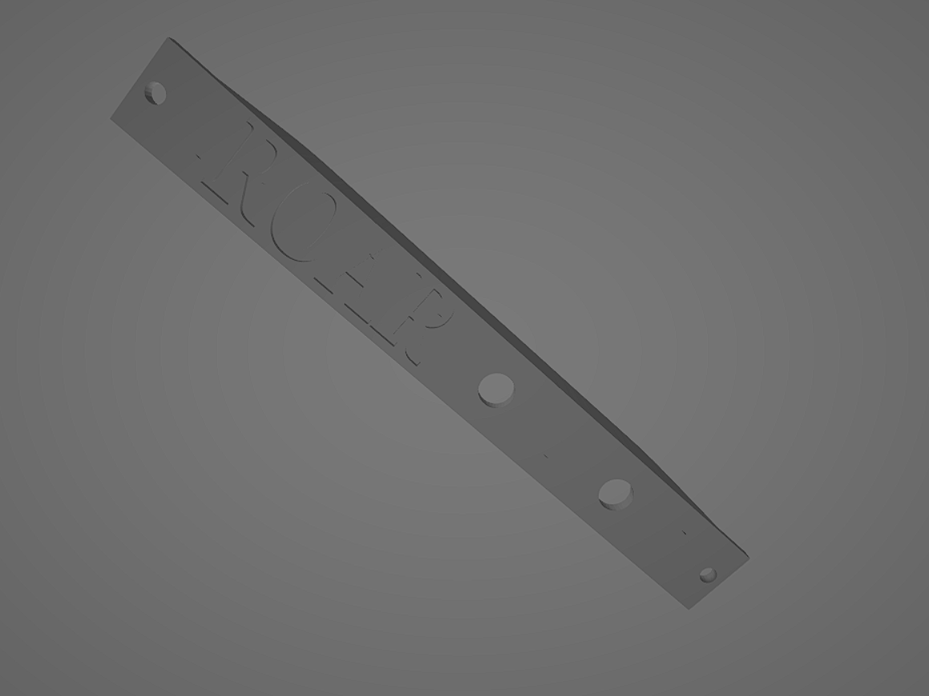

### CLIP

#### Description

Il s’agit d’un overdrive passif fait à partir de 2 diodes 1N4118, les différentes diodes donne différents sons. Le volume est vraiment atténué au fait qu’il s’agit d’un module passif et il est plutôt contre-intuitif pour une pédale overdrive.

#### Schéma

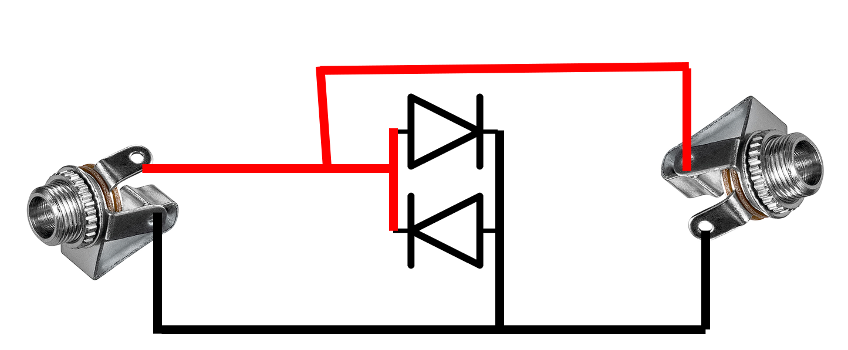

#### Liste des composants

|  |  |
| --- | --- |
| Composants | Quantité |
| Jack 3,5 mm | 2 |
| Diode 1N4148 | 2 |

#### CAD

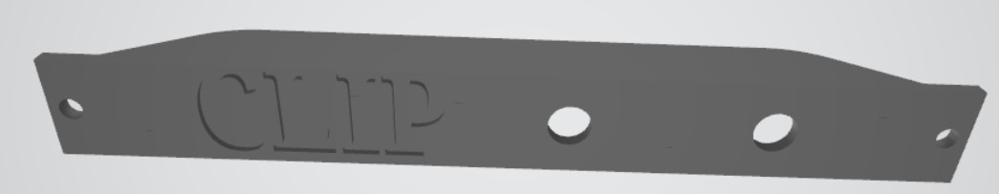

### Lo Fi clipping

#### Description

C’est un module passif qui donne un son Lo-Fi, les diodes font « clipper » le son et le détruit un peu.

#### Schéma

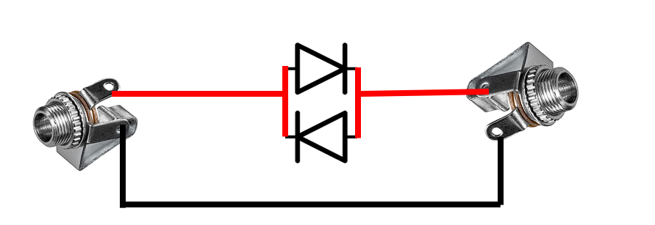

#### Liste des composants

|  |  |
| --- | --- |
| Composants | Quantité |
| Diode | 2 |
| Jack 3,5 mm | 2 |

#### CAD

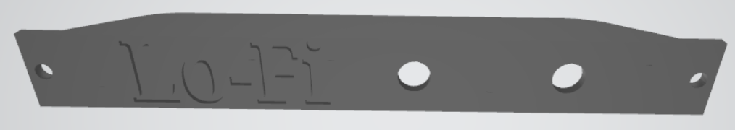

### Waveshaper

#### Description

Ce module est utilisé pour réaliser un son extra-abrasif en altérant la forme de l’onde. Cela rend les sons de l’instrument brouillant ou saturé en sons agréables avec un synthétiseur aussi bien qu’avec une guitare ou une basse. C’est un module passif qui est alimenté par une entrée VC, le potentiomètre fonctionne comme un atténuateur et il peut fixer la tension comme un LFO.

|  |  |
| --- | --- |
| Original waveform | After the wave shaper is applied |
|  |  |

#### Schéma

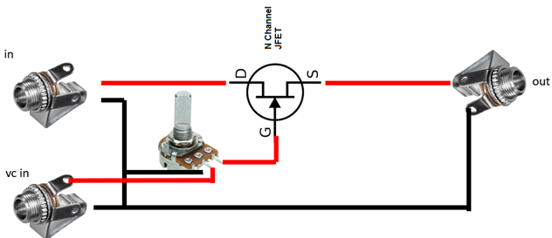

#### Liste des composants

|  |  |
| --- | --- |
| Composants | Quantité |
| Jack 3,5 mm | 3 |
| Potentiomètre 100 kΩ | 1 |
| JFET N-Canal | 1 |

#### CAD

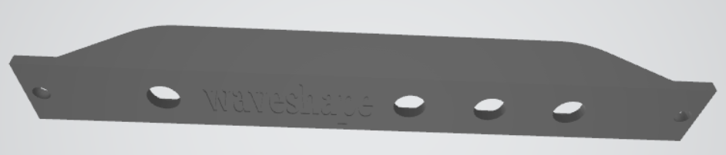

### Winston and Jousset

Description :

Ce sont des filtres passe bas et passe haut et lorsque l’on met assemble entre eux nous pouvons obtenir un filtre passe bande.

#### Schéma

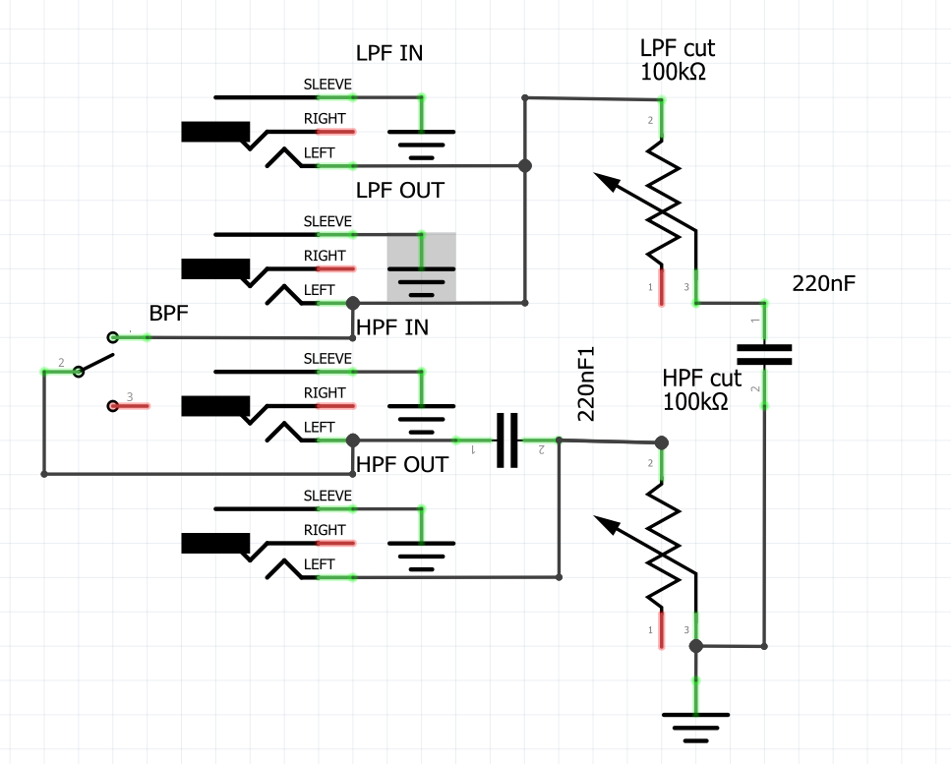

#### Liste des composants

|  |  |
| --- | --- |
| **Composants** | **Quantité** |
| **Jack 3,5 mm** | 4 |
| **Switch** | 1 |
| **Potentiomètre 100 kΩ** | 2 |
| **Condensateur 220 nF** | 2 |

#### Image

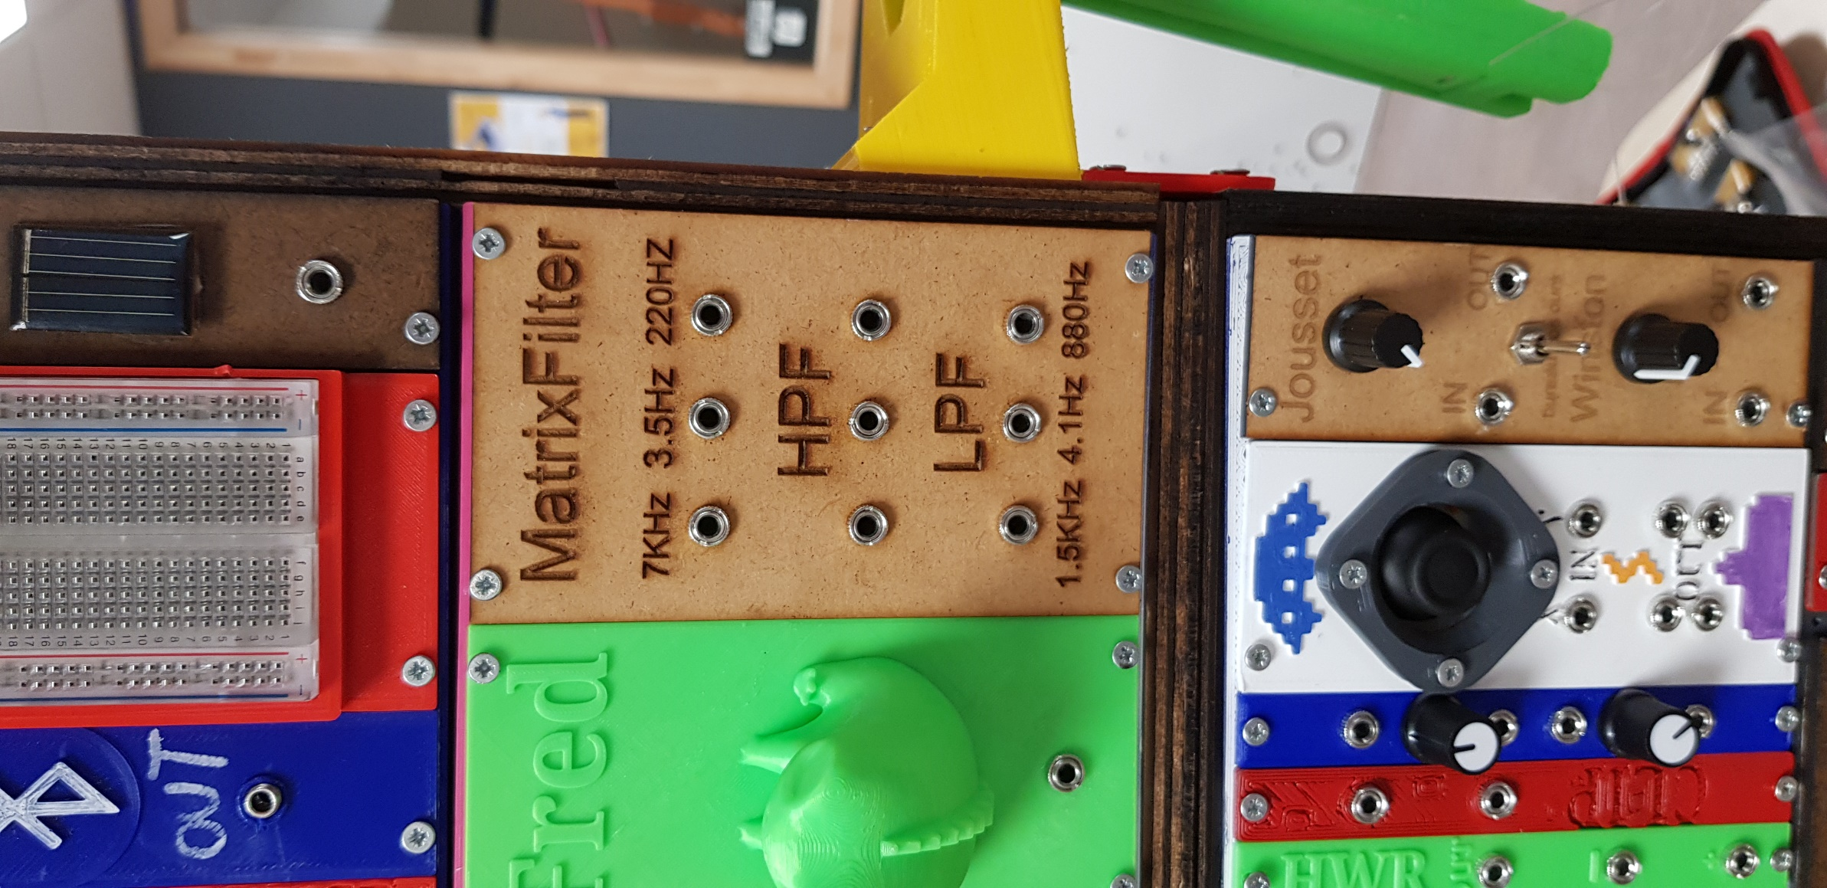

### Matrix Filter

#### Description

Ceci est une matrice de filtre en fonction de ou on branche notre entré et notre sortie il peut fonctionner en tant que filtre passe haut ou filtre passe bas.

#### Schéma

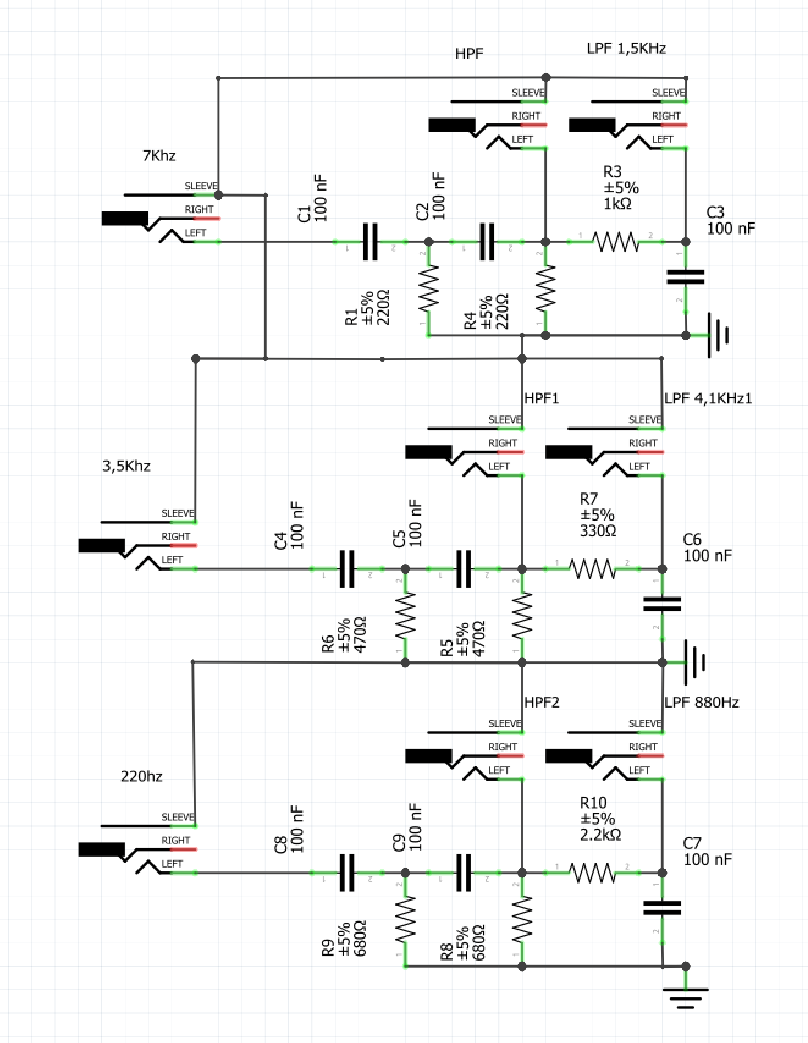

#### Liste des composants

|  |  |
| --- | --- |
| Composants | Quantité |
| Jack 3,5 mm | 9 |
| Condensateur 100 nF | 9 |
| Résistance 220 Ω | 2 |
| Résistance 470 Ω | 2 |
| Résistance 680 Ω | 2 |
| Résistance 1 kΩ | 1 |
| Résistance 2,2 kΩ | 1 |
| Résistance 330 Ω | 1 |

#### CAD

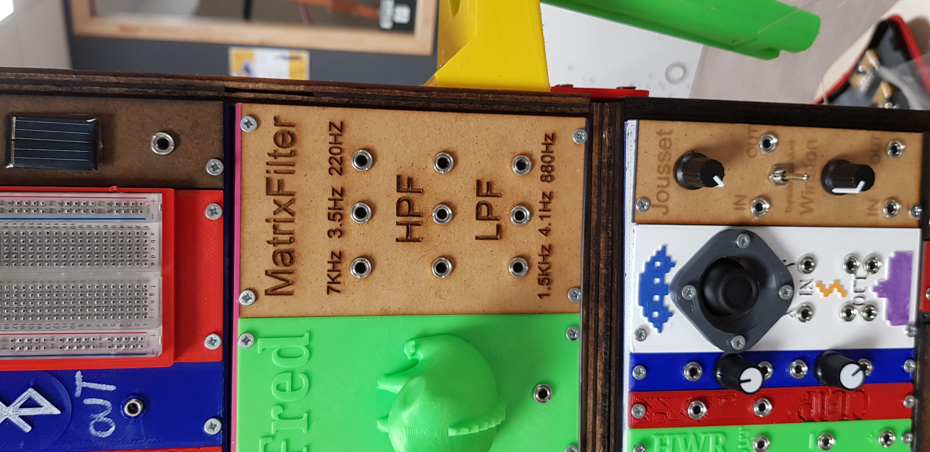

# Synth module

### Arpegiating synthesizer

#### Description :

C’est un mini synthétiseur jouant des arpèges et des séquences en continue

#### Schéma

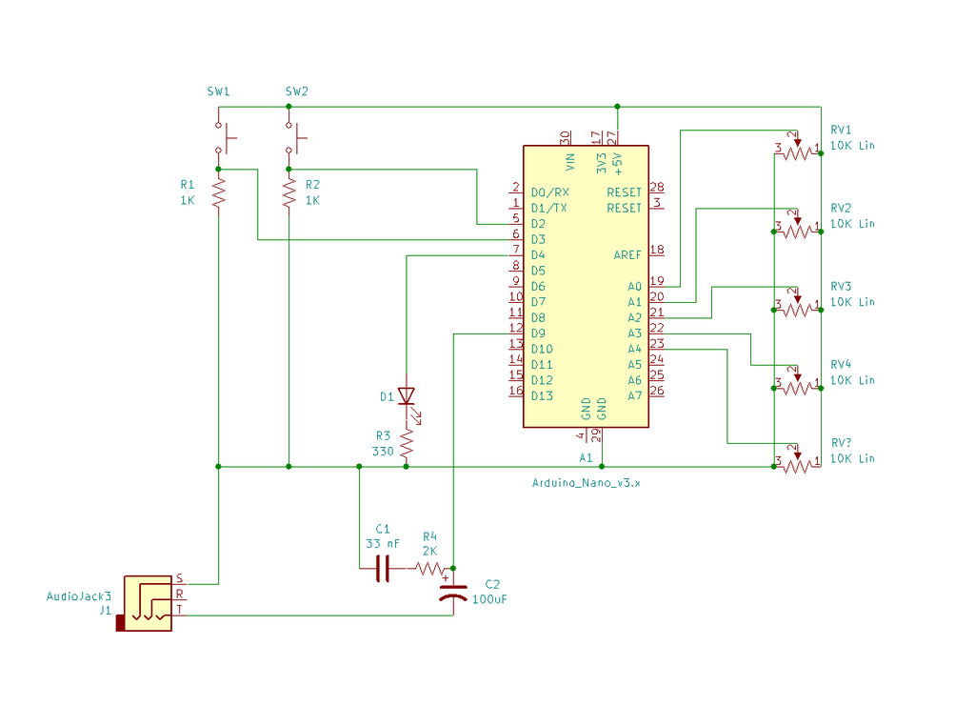

#### CAD

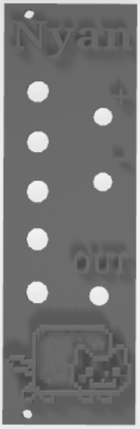

Source :

<https://www.instructables.com/Arpeggiating-Synthesizer-Mosquito-I/>

# generative

# sample and hold

#### Description :

Le module est un circuit qui est utilisé pour changer un signal analogique et maintenir la tension. On passe d’un signal analogique vers un signal numérique. Le circuit peut être perçu comme un condensateur et un switch. Le condensateur est utilisé pour stocker une tension analogique pour une courte période et avec un switch électronique est utilisé pour connecter et déconnecter alternativement l’entrée analogique du condensateur. Quand les switches se ferment, le condensateur se charge ou se décharge à la tension d’entrée.

#### Schéma

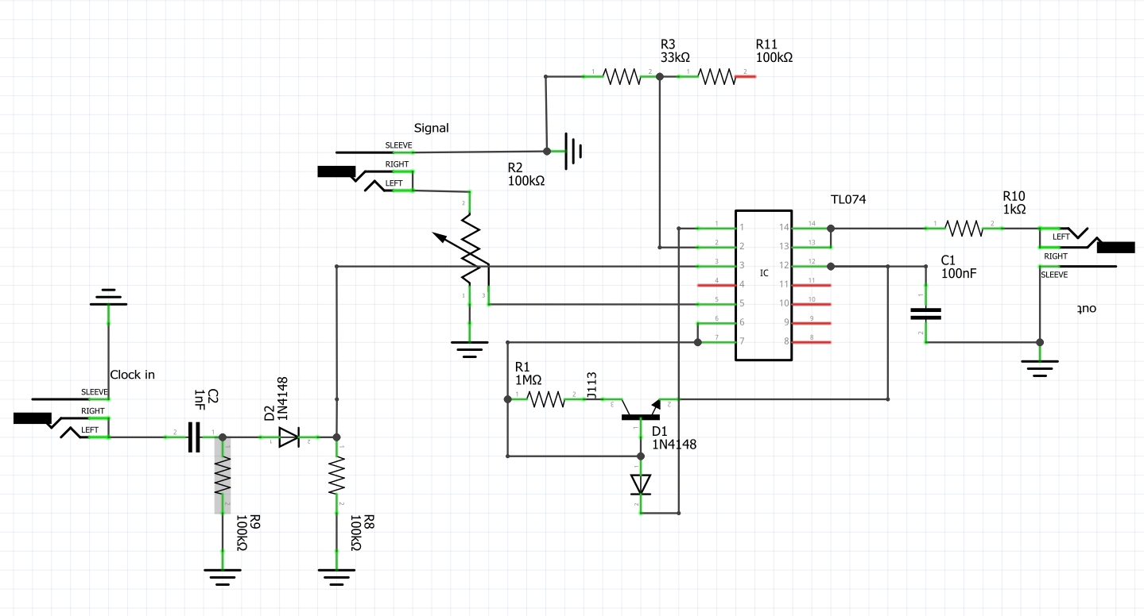

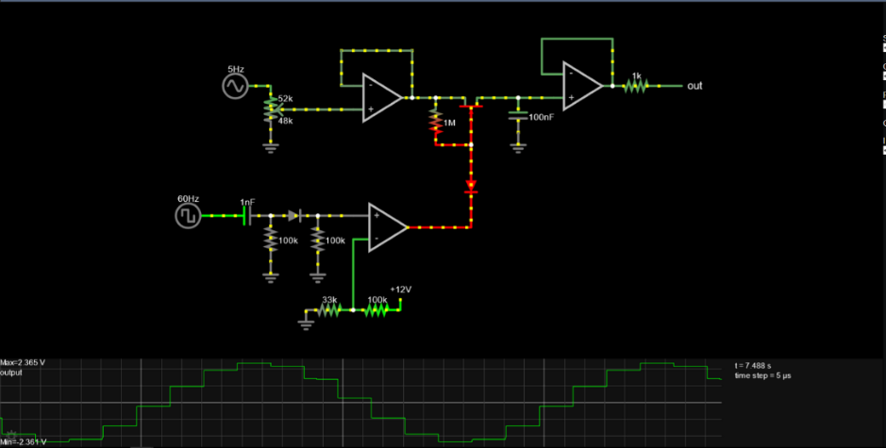

#### Liste des composants

|  |  |
| --- | --- |
| Composants | Quantité |
| Jack 3,5 mm | 3 |
| Condensateur 100 nF | 1 |
| Condensateur 1 nF | 1 |
| Résistance 100 kΩ | 3 |
| Résistance 1 kΩ | 1 |
| Résistance 33 kΩ | 1 |
| Résistance 1 MΩ | 1 |
| Potentiomètre 100 kΩ | 1 |
| Transistor J113 | 1 |
| AOP TL074 | 1 |

#### CAD

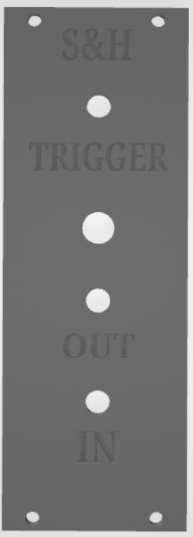

### Turing machine

#### description

C’est un module de séquenceur en boucle aléatoire. Ce module est utile pour de la musique générative

#### Schéma

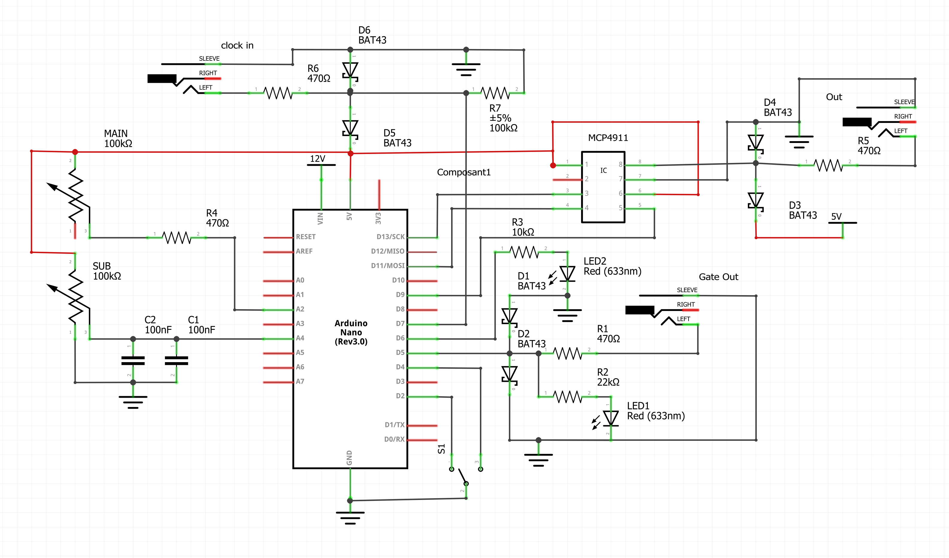

<https://note.com/solder_state/n/n8a489f0b857a>

#### Liste des composants

|  |  |
| --- | --- |
| Composants | Quantité |
| Arduino nano | 1 |
| Potentiomètre 100 kΩ | 2 |
| Condensateur 100 nF | 2 |
| Résistance 470 Ω | 4 |
| Switch | 1 |
| Résistance 10 kΩ | 1 |
| Résistance 22 kΩ | 1 |
| Diode zener BAT 43 | 6 |
| LED | 2 |
| Jack 3,5 mm | 3 |
| MCP4911 | 1 |

#### CAD

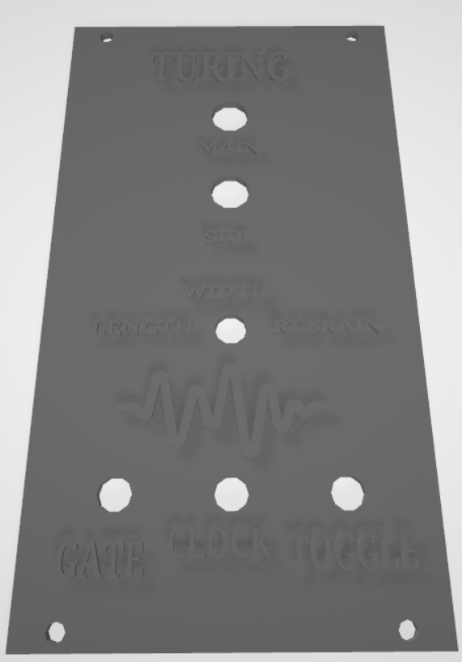

# Autres

### Radio FM

#### Description

A l’aide un module TEA5767, il est possible de capter des fréquences radio comprissent entre 88MHz et 108MHz, ce qui correspond aux bandes de fréquences utilisées par les stations radios commerciales. Avec ce module, il est possible d’utiliser comme source de son, la fréquence radio de notre choix. Ce son pourra alors être modifié par les autres modules.

Ce module est basé sur le TEA 5767, celui-ci est connecté à une antenne. La fréquence radio est contrôlable grâce à deux potentiomètres qui permettent de parcourir toutes les fréquences de 88MHz à 108MHz avec un pas de 0,10MHz. Le premier potentiomètre contrôle les unités et le deuxième contrôle les dixièmes. Le son est récupéré via une prise jack de 3.5mm qui est montée sur le module TEA 5767.

#### Schéma

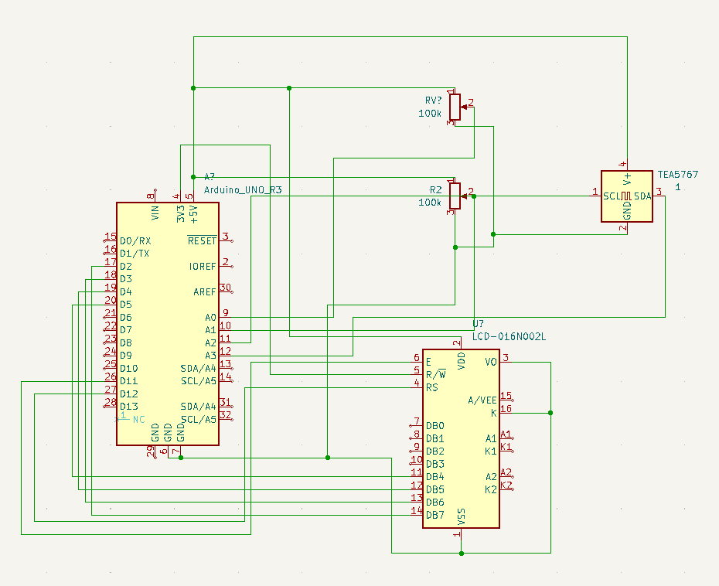

#### Liste des composants

|  |  |
| --- | --- |
| Composant | Quantité |
| Arduino Uno | 1 |
| TEA5767 | 1 |
| Potentiomètre 100k Ohm | 2 |
| Antenne Radio | 1 |
| Ecran LCD | 1 |

#### Image

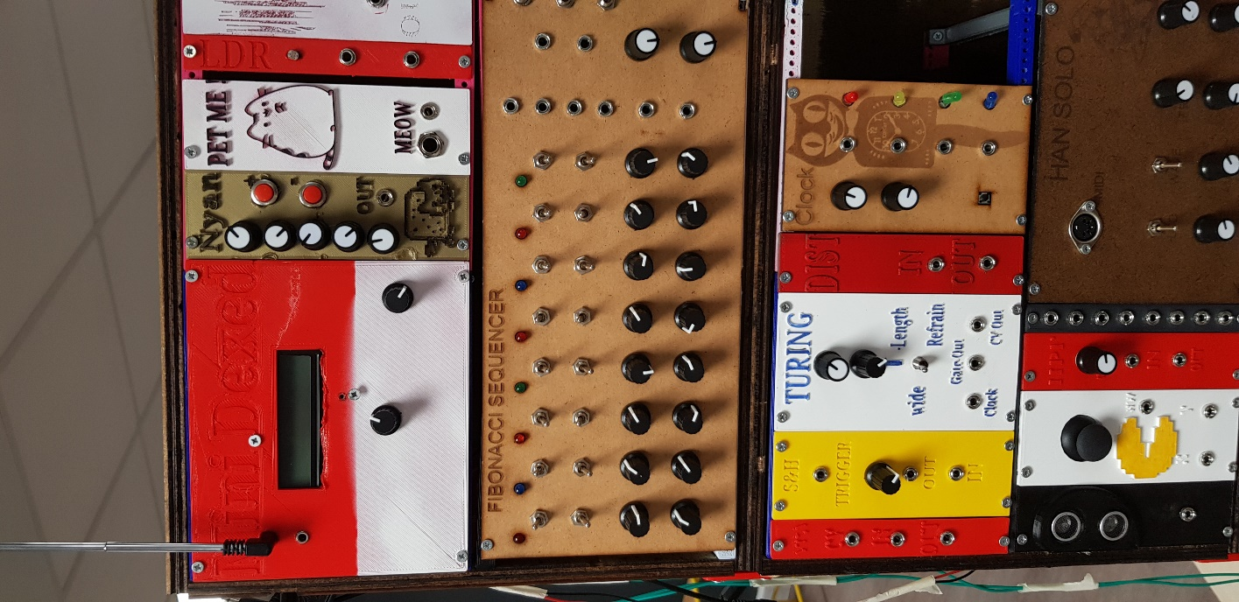

#### Code Arduino

### Pickup module

#### Description

C’est un simple micro de guitare sur un panneaux

#### CAD

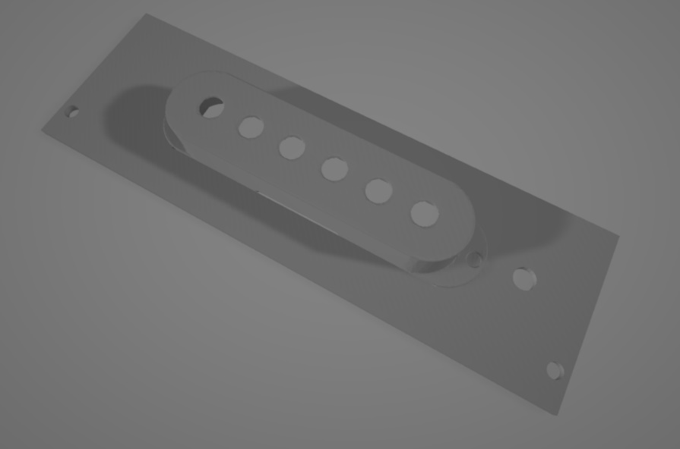

#### Liste des composants

|  |  |
| --- | --- |
| Composants | Quantité |
| Jack 3,5 mm | 1 |
| Micro guitar | 1 |

### Fred the frog but he is a eurorack module

#### Description

L’originalité de ce module est qu’il s’inspire du « guiro », un instrument vietnamien. Cet instrument imite le coassement d’une grenouille. Nous avons donc modifié un modèle de grenouille en 3D (basé sur Fred the frog) que nous avons placé sur la plaquette en y ajoutant une prise jack pour la sortie du son mais aussi un emplacement sous la plaquette pour un disque piézoélectrique afin de capter le son produit par la grenouille et de le transmettre à la sortie jack.

#### Schéma

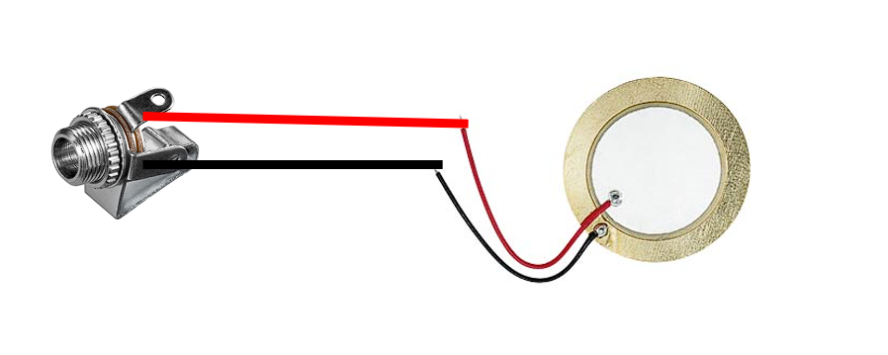

#### Liste des composants

|  |  |
| --- | --- |
| Composants | Quantité |
| Jack 3,5 mm | 1 |
| Piezo | 1 |

#### Cad

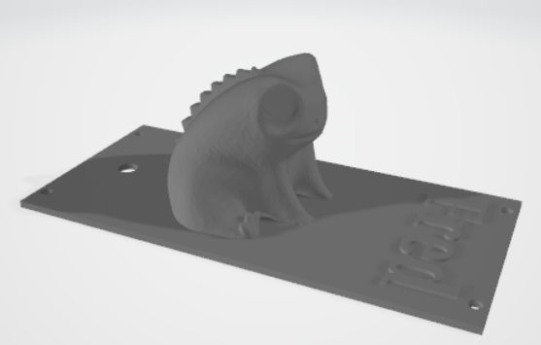

Figure 11 : Image de la plaquette du module Fred

Pour utiliser correctement le module nous avons aussi imprimé un bâton qui va permettre, lorsque l’on gratte le dos de la grenouille, de produire du son.



Figure 12 : Image du bâton du module Fred

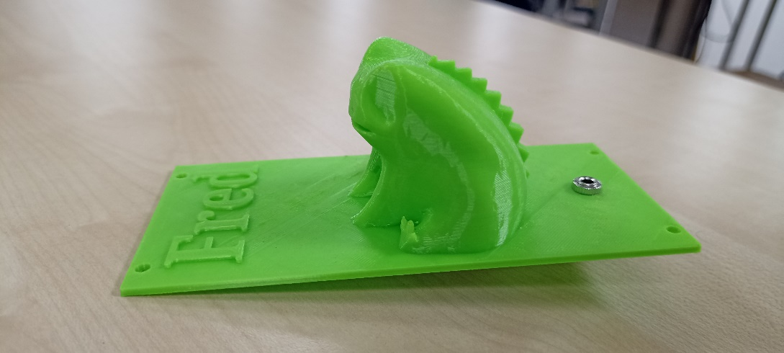

### Joystick mixer

#### Description

Nous avons tout d’abord la structure de base du module avec la plaquette sur laquelle on retrouve les entrées et les sorties avec des prises jack. Ce module permet de passer d’une entrée son à une autre grâce au déplacement gauche / droite ou bien haut / bas en utilisant un joystick qui a un emplacement en haut de la plaquette.

#### Schéma

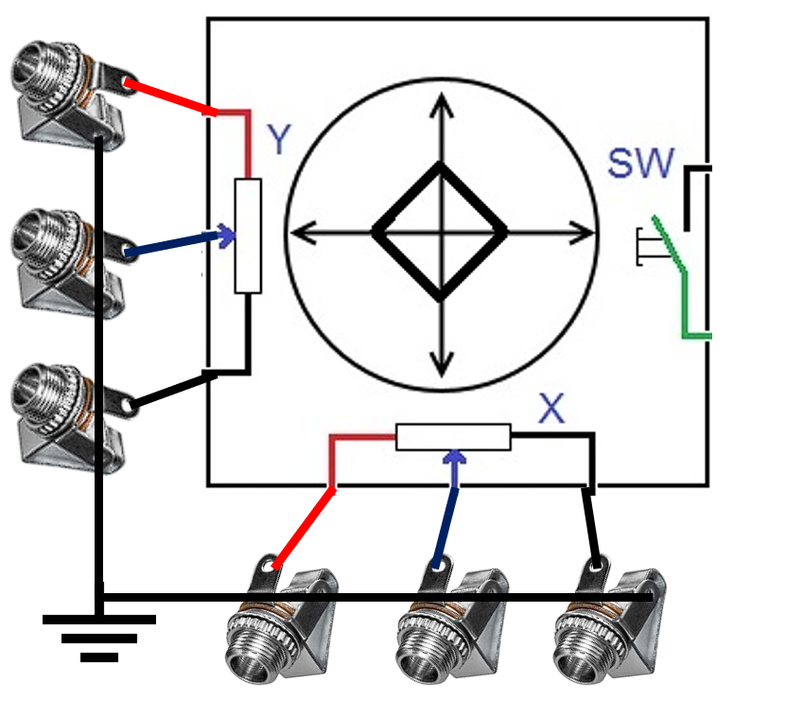

#### Liste des composants

|  |  |
| --- | --- |
| Composants | Quantité |
| Jack 3,5 mm | 6 |
| Switch | 1 |

#### CAD



Figure 13 : Plaquette du module joystick

L’utilisation d’un joystick a demandé une structure spécifique de maintien en position. En effet, le trou pour l’emplacement du joystick est plus grand que celui-ci car il faut conserver les degrés de liberté en rotation afin de faire les déplacements gauche / droite et haut / bas. De plus, le joystick ne possède pas de système de maintien intégré donc nous en avons conçu un. A cet effet, nous avons dimensionné une plaque avec des trous pour les différentes connexions du joystick et pour le maintenir en position grâce à des vis qui vont se placer sur la plaquette.

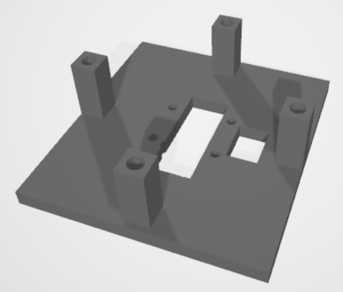

Figure 14 : Image du support du joystick

Nous avons ajouté à cette structure un couvercle permettant de cacher la partie basse du joystick tout en conservant ses degrés de liberté.

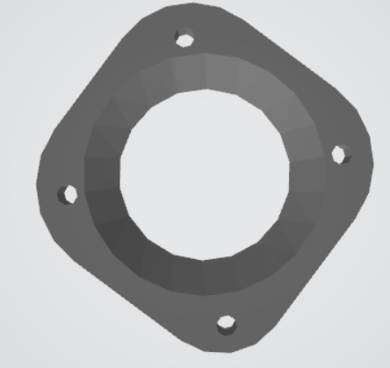

Figure 15 : Image du couvercle du module joystick

Nous obtenons ainsi l’assemblage complet du module joystick :

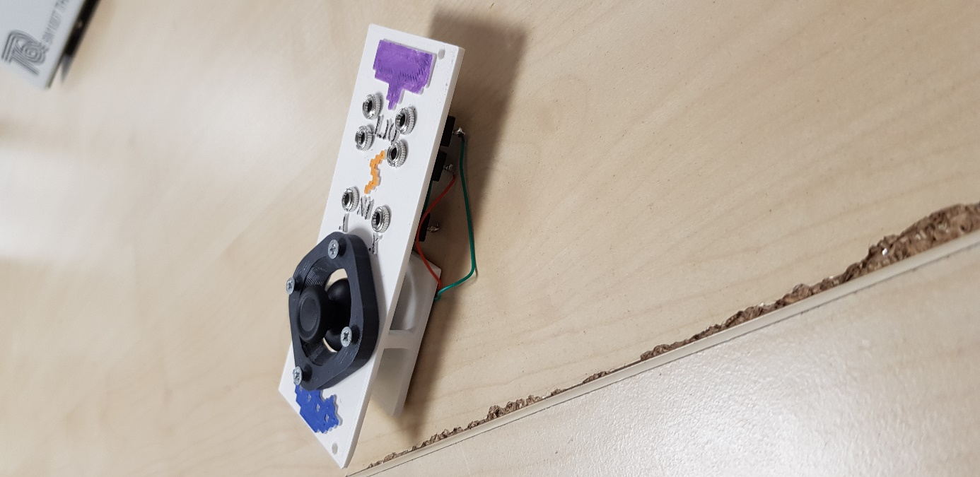

Figure 16 : Montage final du module joystick

### Joystick CV

#### Description

C’est un joystick qui permet d’envoyer deux signaux CV (un premier sur l’axe X et un second sur l’axe Y). Ce module est alimenté en 5V mais on peut choisir de l’alimenter en différents voltages pour différend résultat.

#### Schéma

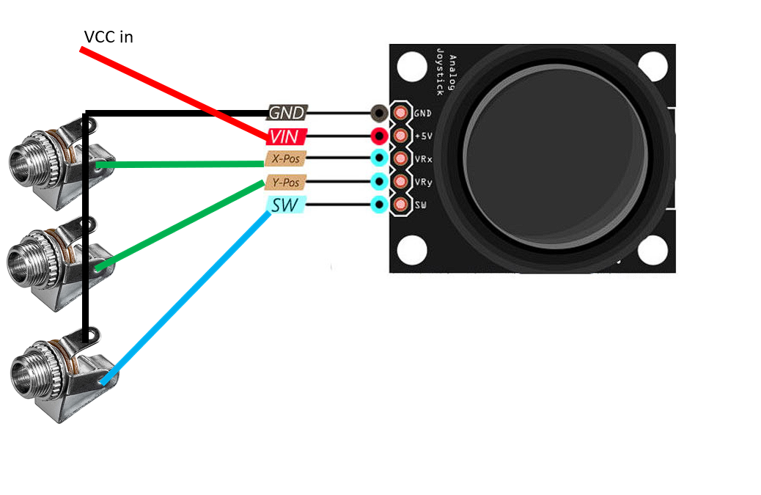

#### Liste des composants

|  |  |
| --- | --- |
| Composants | Quantité |
| Jack 3,5 mm | 3 |
| Joystick | 1 |

#### CAD

|  |  |  |
| --- | --- | --- |
| Front : | Back : | Picture : |
|  |  |  |

### Ultrasound theremin

#### Description

Ce module reprend le principe d’un thérémine qui est un instrument produisant des sons de fréquences différentes en fonction du positionnement des mains. Notre module pour reproduire cet effet utilise un capteur ultrason qui en plaçant la main plus ou moins proche du capteur produit un signal que l’on envoie en sortie. Plus la main est proche du capteur et plus la fréquence du signal est élevée.

#### Schéma

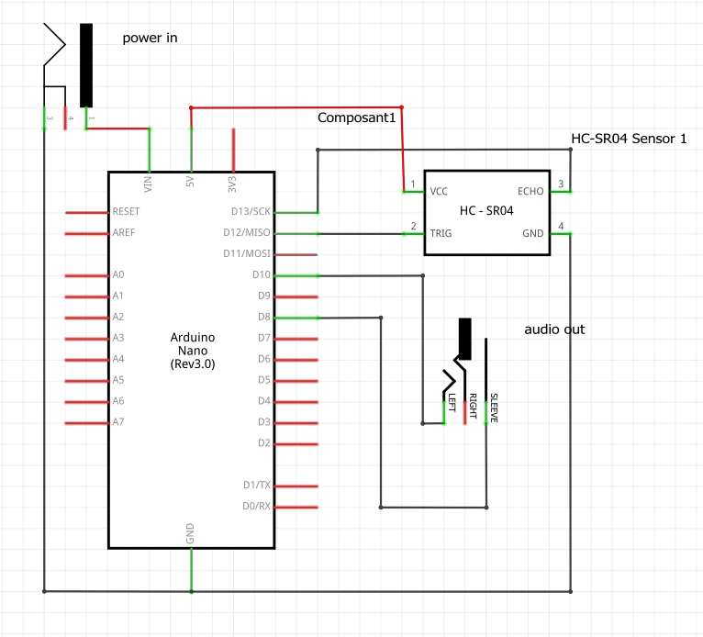

#### Liste des composants

|  |  |
| --- | --- |
| Composants | Quantité |
| Arduino Nano | 1 |
| Switch | 2 |
| HC-SR04 | 1 |

#### Code

|  |
| --- |
| //ultrasound theremin V8/ Melvyn ROLLAND  #include <Ultrasonic.h>  #include <toneAC.h>  Ultrasonic ultrasonic(12, 13); // pin for trigger(12) and echo(13)  #define TONE_VOLUME 40 // 1-20 //output sound pin(positive of speaker)  long distance;  void setup() {  Serial.begin(9600);  pinMode(10,OUTPUT); //audio positive  pinMode(8,OUTPUT); // audio ground  } // end setup  void loop() {  delay(100); // Wait 100ms between pings  distance = ultrasonic.read(); //reads the distance from the sensor  if(distance <= 700 ) //play a sound if we are under this range  {  int freq= 750-distance*10;//calculates the frequence  toneAC(freq, TONE_VOLUME); //play the sound of the theremin (pin10)  // Serial.println(distance); // for debuging  // Serial.println(freq); // for debuging  }  else  {  digitalWrite(8,HIGH); //let the sound go throught  noToneAC(); //out of range so theremin doesn't make a sound  }  } |

### MiSiV (Mini Synth Voice)

#### Description

#### Ce module est une simple prise et lecture de la voix d’un synthétiseur numérique. Branchez votre contrôleur midi et une sortie audio et vous êtes prêt à jouer.

#### Schéma

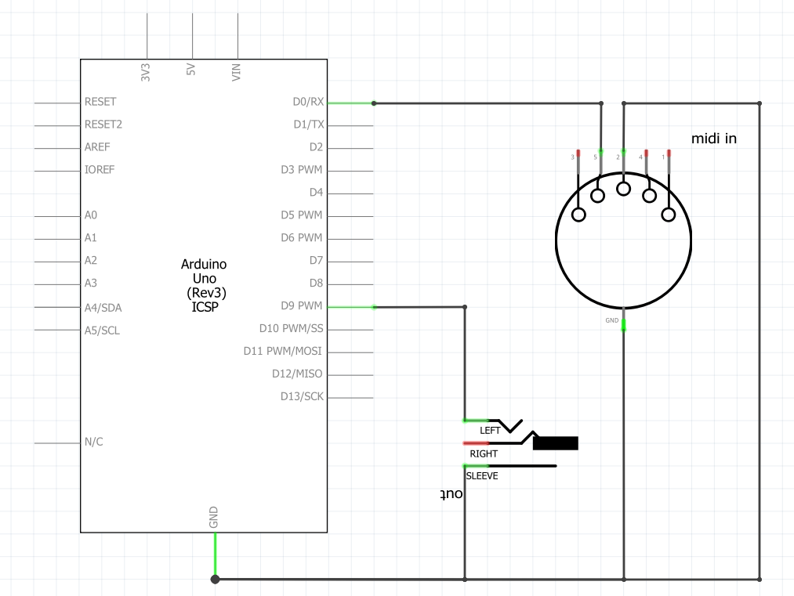

#### Liste des composants

|  |  |
| --- | --- |
| Composants | Quantité |
| Arduino Nano | 1 |
| Jack | 1 |
| Midi in | 1 |

#### CAD

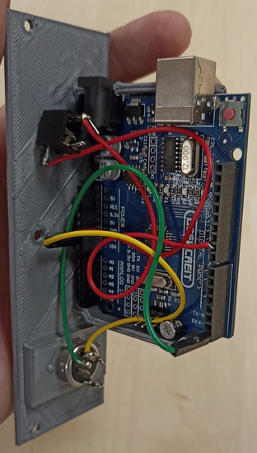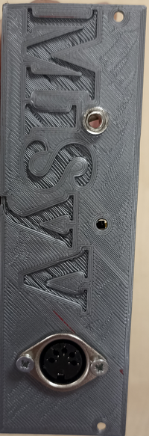

### White noise

#### Description

Ce module est un signal aléatoire ayant une intensité égale à des fréquences différentes. Ce circuit génère un sifflement aléatoire contenant toutes les fréquences audibles.

#### Schéma

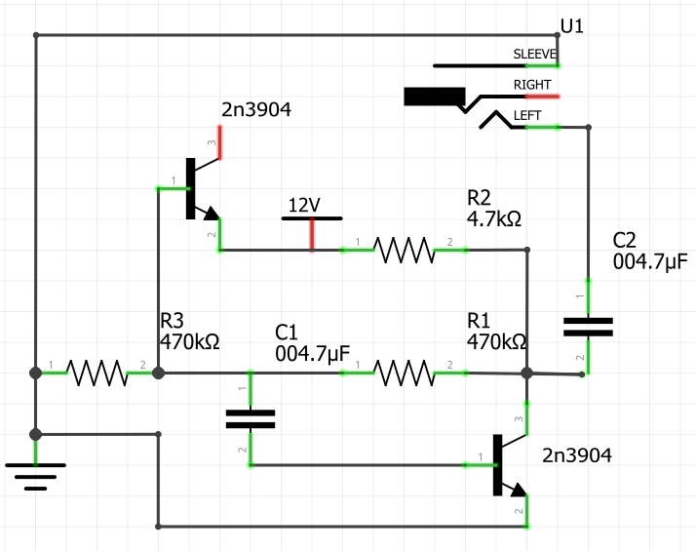

#### Liste des composants

|  |  |
| --- | --- |
| Composants | Quantité |
| Jack 3,5 mm | 1 |
| Condensateur 4,7 µF | 2 |
| Transistor 2n3904 | 2 |
| Résistance 4,7 kΩ | 1 |
| Résistance 470 kΩ | 2 |

#### CAD :

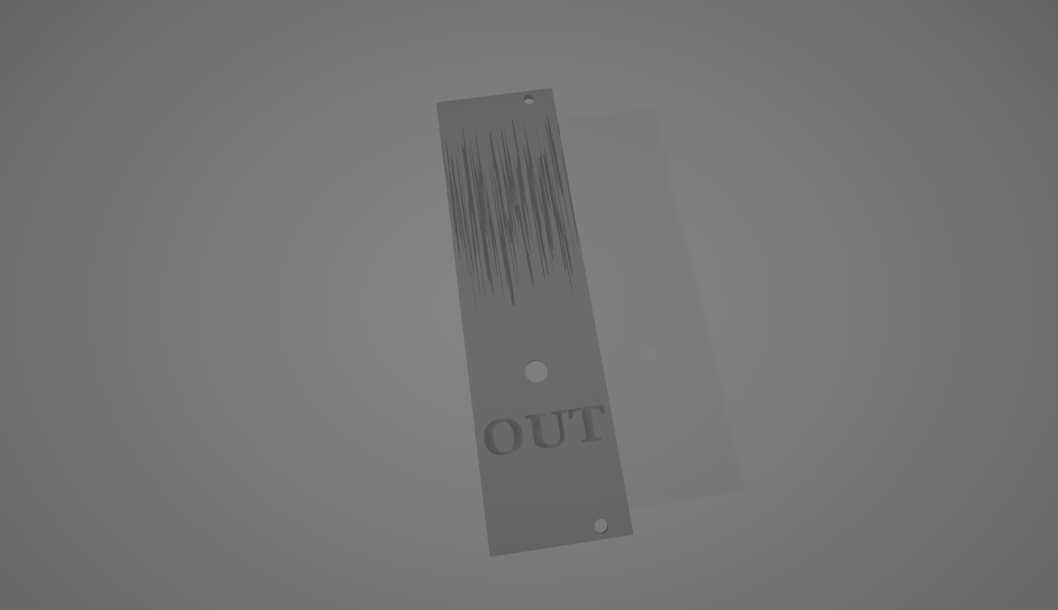

### PET ME !

#### Description

C’est un module Eurorack 8HP. C’est un simple module passif. Il possède 2 sorties Jack cependant 1 des sorties peut également être utilisé comme entrée pour sidechain tandis que l’autre est une sortie.

Ce module possède un disque piézoélectrique au dos de la plaquette. Avec l’image en relief d’un chat on peut produire un son en lui grattant le ventre.

#### Schéma

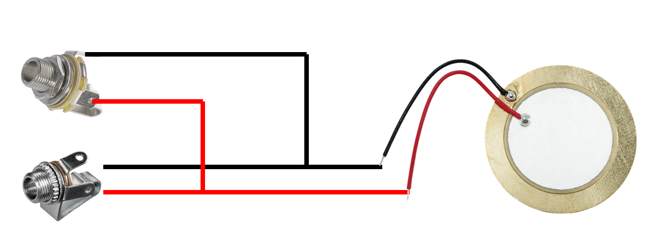

#### Liste des composants

|  |  |
| --- | --- |
| Composants | Quantité |
| Jack 3,5 mm | 1 |
| Jack 6,35 mm | 1 |
| Piezo | 1 |

#### CAD

Le panneau a été design avec openscad et modifié dernièrement avec tinkercad

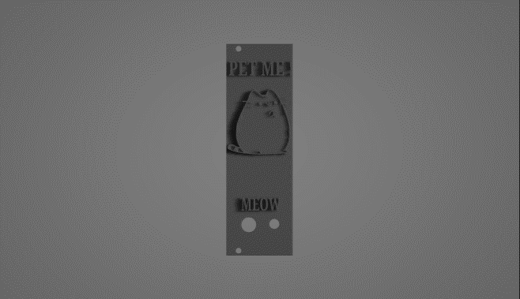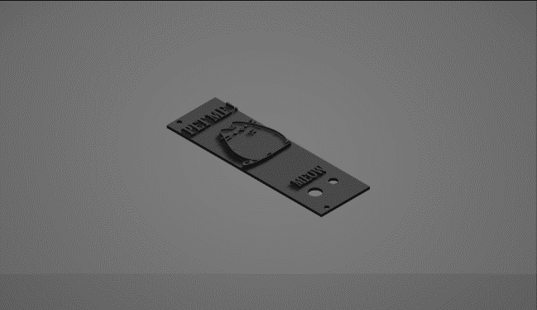



### Schrodinger cat

#### Description

C’est un ensemble de deux pédales (Dead et alive). La première pédale dead fonctionne comme un killswitch en appuyant sur l’interrupteur le son et momentanément coupé, la seconde pédale, alive est le contraire de celle-ci, elle laisse passer le son seulement quand on appuie sur celle-ci. L’objectif de ces pédales est de réaliser des effets sonores lors de l’utilisation de notre ukulélé.Cette boîte est composée d’un interrupteur poussoir de 16 mm de diamètre à l’avant et de 2 prises jack sur les côtés avec une entrée et une sortie. Nous avons réalisé 2 pédales avec 2 effets différents nommés « Dead » et « Alive ».

#### Schémas

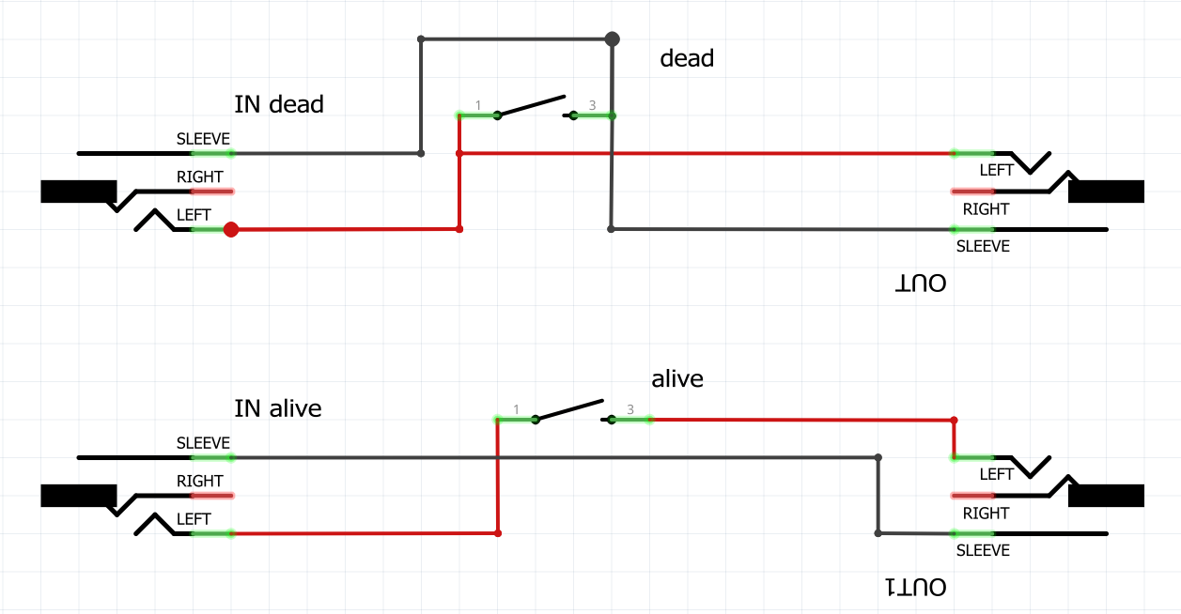

#### Liste des composants

|  |  |
| --- | --- |
| Composants | Quantité |
| Jack 6,35 mm | 4 |
| Bouton poussoir momentané | 2 |

#### CAD

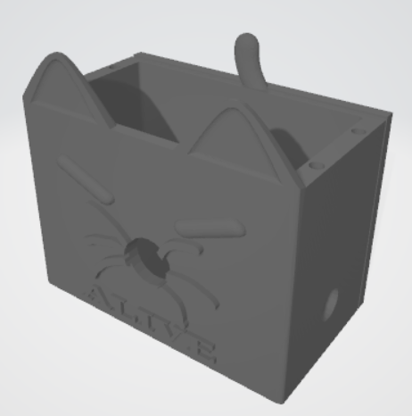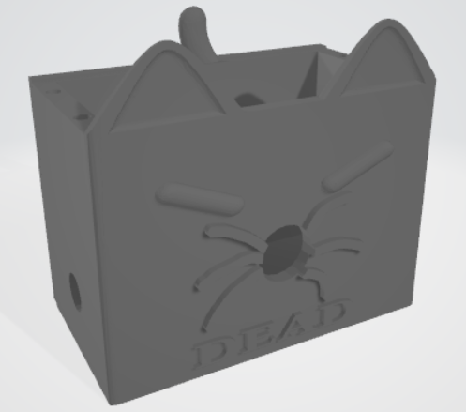

Figure 17 : Images des pédales Dead (à gauche) et Alive (à droite)

Les boîtes utilisées pour ces modules sont ouvertes. Par conséquent, nous avons refermé les boîtes avec un couvercle vissable avec des vis de 3 mm.

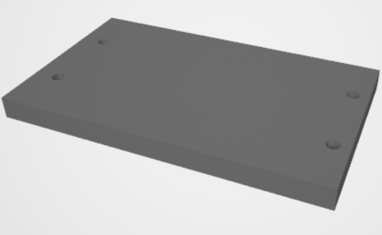

Figure 18 : Couvercle des pédales

### Cable jack :

#### Description

Nous avons conçu des câbles jack pour faire les connexions entre les différents modules. Ils sont composés de 2 prises Jack males.

#### Schéma

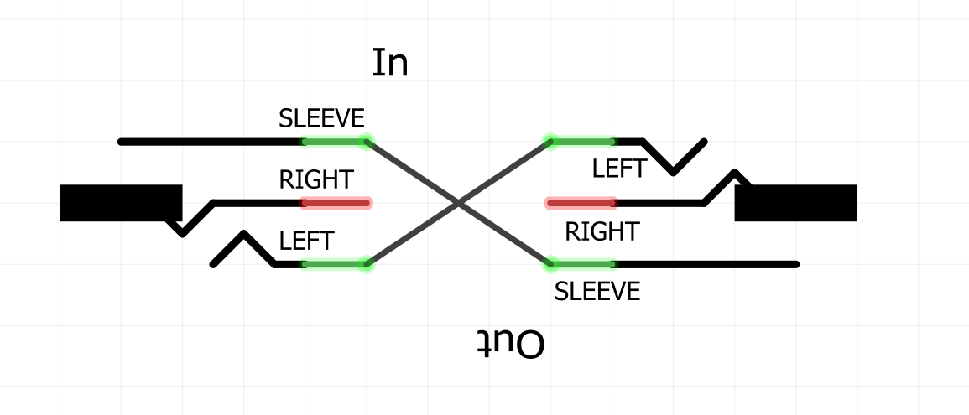

#### Liste des composants

|  |  |
| --- | --- |
| Composants | Quantité |
| Jack male | 2 |

### Stethoscope

#### Description

C’est un micro de proximité qui capte le son de n’importe quelle surface, vous pouvez écouter votre cœur, mettez-le au niveau de votre gorge pour capter votre voix.

#### Schéma

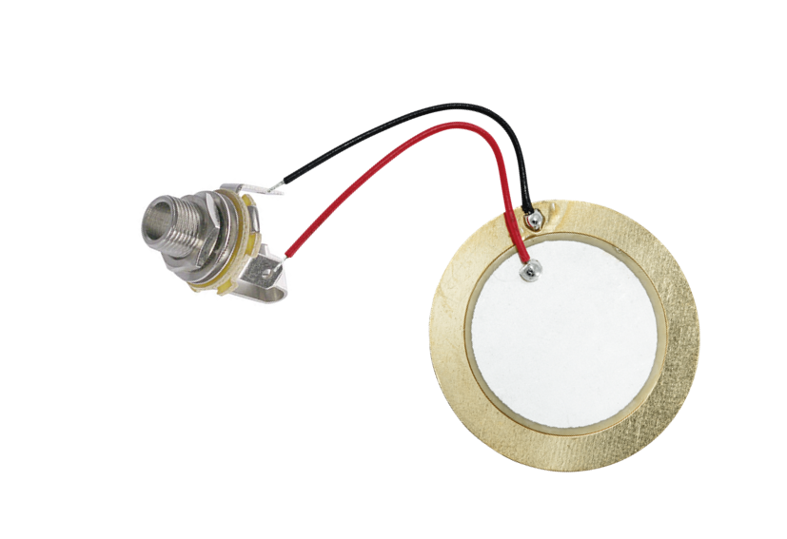

#### Liste des composants

|  |  |
| --- | --- |
| Composants | Quantité |
| Piezo | 1 |
| Jack 6,35 mm | 1 |

#### CAD model

|  |  |
| --- | --- |
| Cad model | Picture |
|  |  |

### 2600 Controler Filter

#### Description

C’est une mannete de contrôle de filtre voici les différents boutons.

joystick = tone control (filtres passe bas et passe haut)

Bouton = kilswitch

#### Schéma

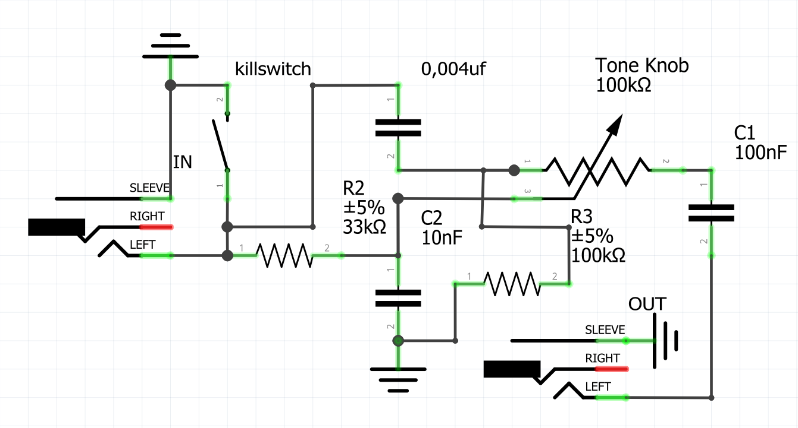

#### CAD

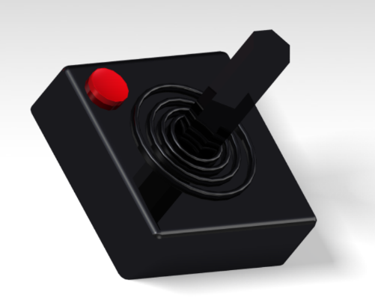

Il est composé de 3 pièces : le haut, le bas et le joystick.

#### Liste des composants

|  |  |
| --- | --- |
| Composants | Quantité |
| Potentiomètre 100 kΩ | 1 |
| Condensateur 100 nF | 1 |
| Condensateur 10 nF | 1 |
| Condensateur 4 nF | 1 |
| Résistance 100 kΩ | 1 |
| Résistance 33 kΩ | 1 |
| Jack 6,35 mm | 2 |
| Bouton | 1 |

### Bluetooth

#### Description

Ceci est un simple module Bluetooth mis sous un panneau Eurorack pour pouvoir connecter sont téléphone ou une autre source audio.

#### Schéma

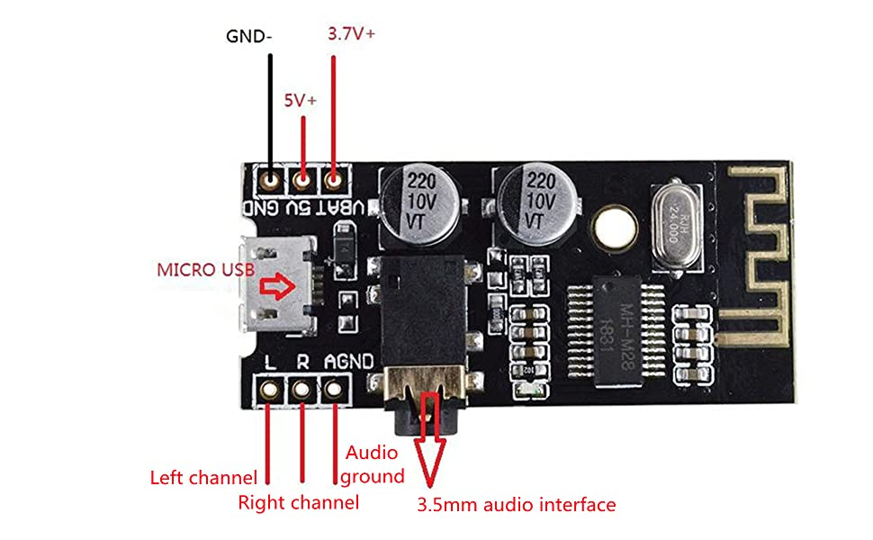

#### Liste des composants

|  |  |
| --- | --- |
| Composants | Quantité |
| Sortie Jack 3,5mm | 1 |
| module Bluetooth audio (M28) | 1 |

#### Photos

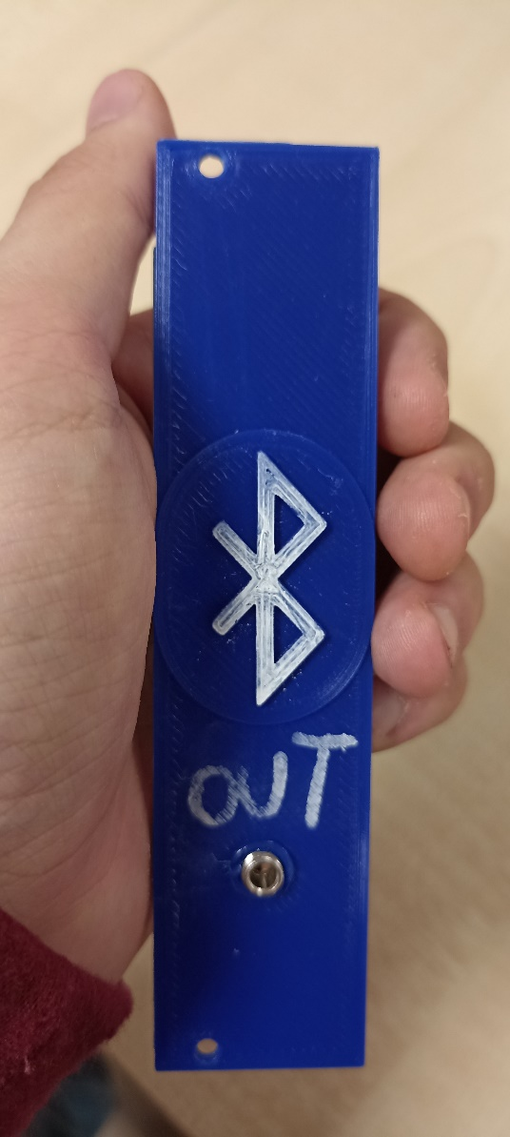

### Camara

#### Description

Ce module permet à partir d’un mini panneau photovoltaïque et des sources lumineuses de produire une onde électrique qui va être transmis à la sortie jack.

#### Schéma

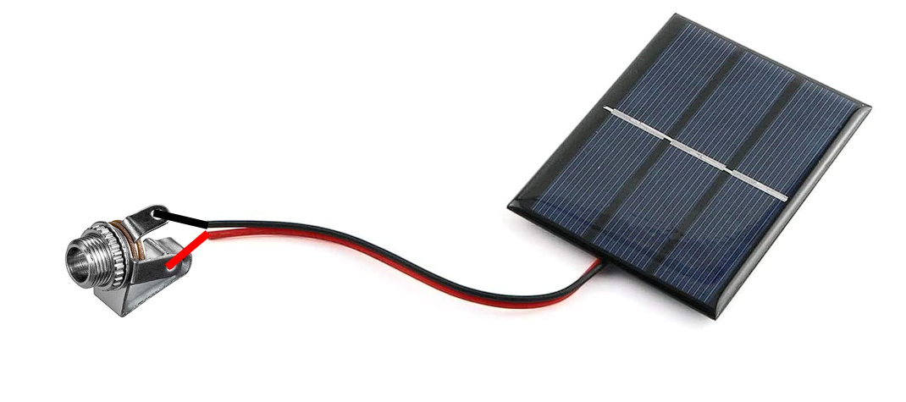

#### Liste des composants

|  |  |
| --- | --- |
| Composants | Quantité |
| Jack 3,5mm | 1 |
| Panneau photovoltaïque | 1 |

#### Image

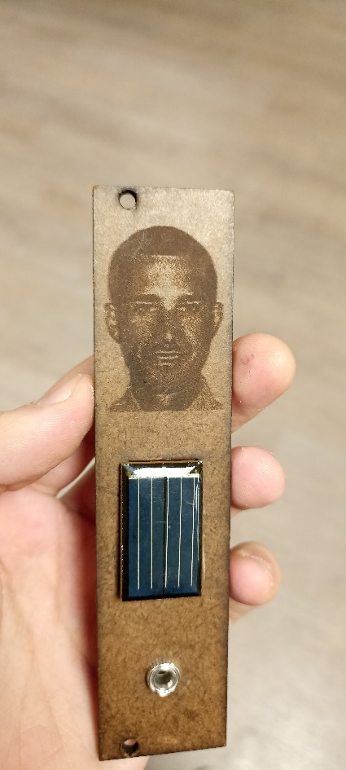

### Cornemuse

#### Description

Ceci est un module d’oscillateur drone, il est composé de 3 oscillateurs avec des transistor en avalanche renversé, 2 mediums et un troisième plus aigu. Il imite le son des 3 bourdon d’une cornemuse.

#### Schéma a répéter 3 fois



#### Liste des composants

|  |  |
| --- | --- |
| Composants | Quantité |
| Jack 3,5mm | 1 |
| 2N3904 | 3 |
| Condensateur 10nF | 2 |
| Condensateur 1nF | 1 |
| Resistance 10K | 3 |
| Resistance 100K | 3 |
| Potentiometer 10K | 3 |

#### CAD

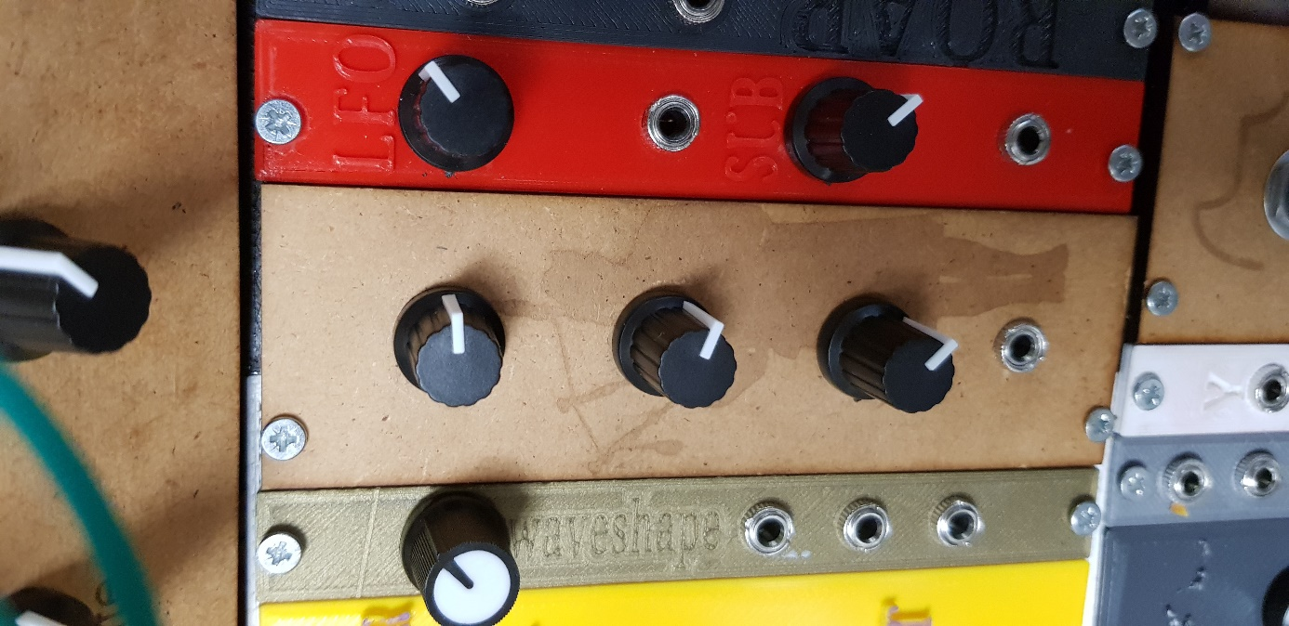

### L104

#### Description

Ceci est un module de réverbération. C’est une réverbération de karaoké monté sur un panneaux euro rack.

#### Liste des composants

|  |  |
| --- | --- |
| Composants | Quantité |
| Jack 3,5mm | 2 |
| Module de reverberation | 1 |

#### CAD

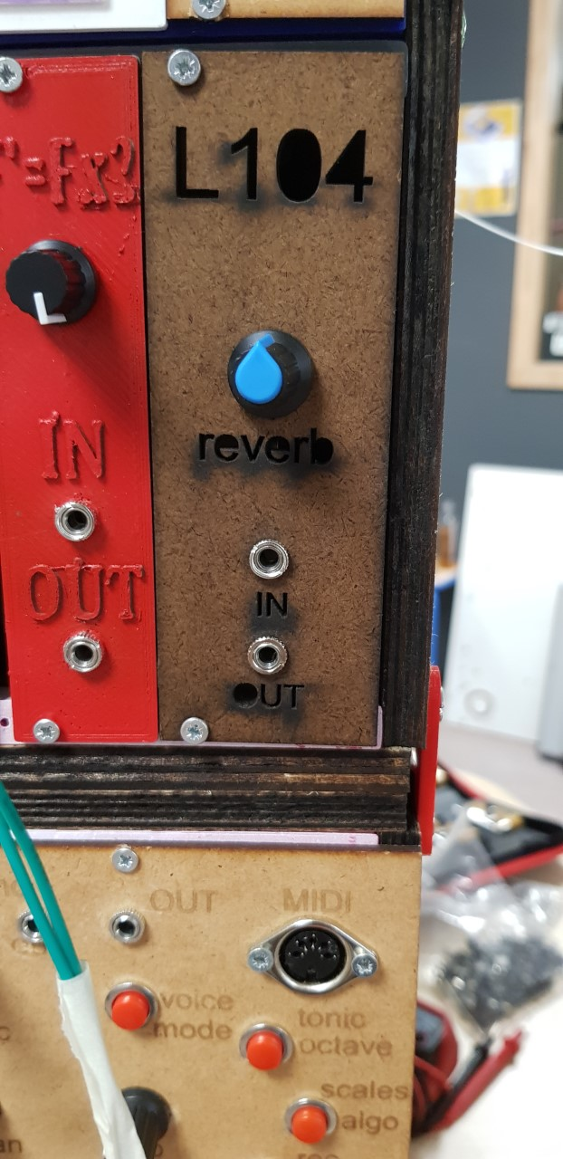

### Planche à pain

#### Description

Ce module permet de tester différents montages électriques (filtre passe bas, passe haut, etc…) afin d’avoir un aperçu de sa sonorité avant de l’implémenter sur une plaque PCB et l’intégré au synthétiseur.

#### Liste des composants

|  |  |
| --- | --- |
| Composants | Quantité |
| Jack 3,5mm | 2 |
| Breadboard | 1 |

#### CAD

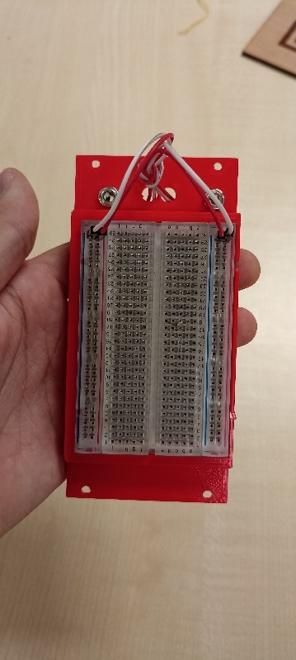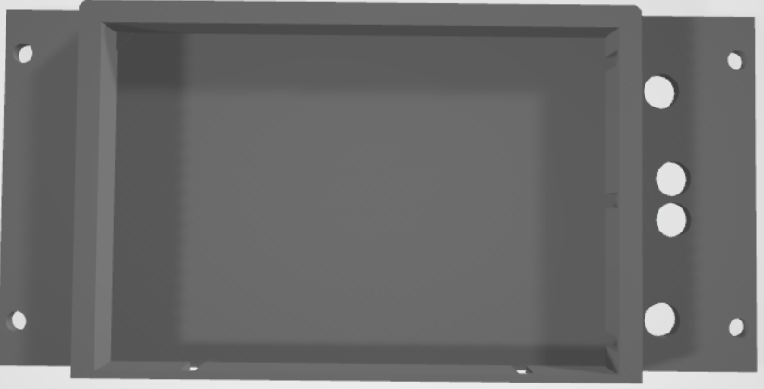

### Han Solo

#### Description

C’est une version modifiée du projet Helios one. C’est un synthétiseur monophonique contrôlé par midi.

#### <https://github.com/gary909/Helios-One-Synth-V4.6>

#### photo

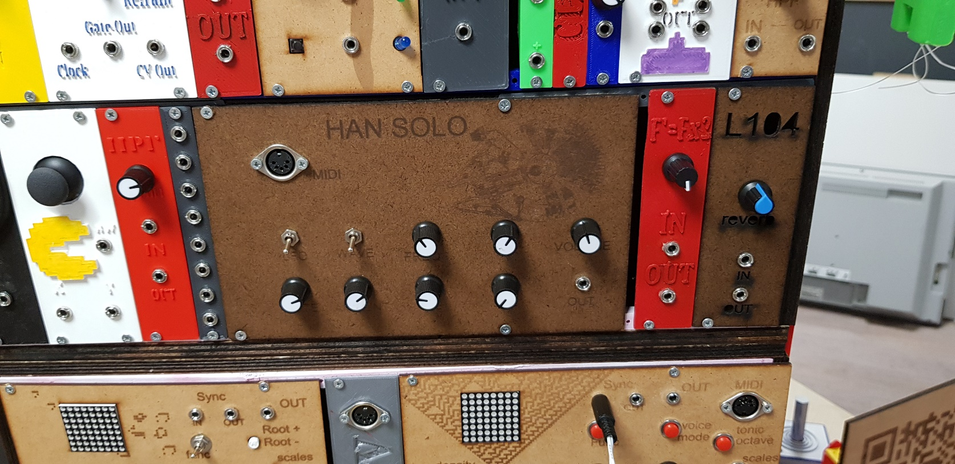

### Invert

#### Description

C’est un module simple qui inverse un signal.

#### Schéma

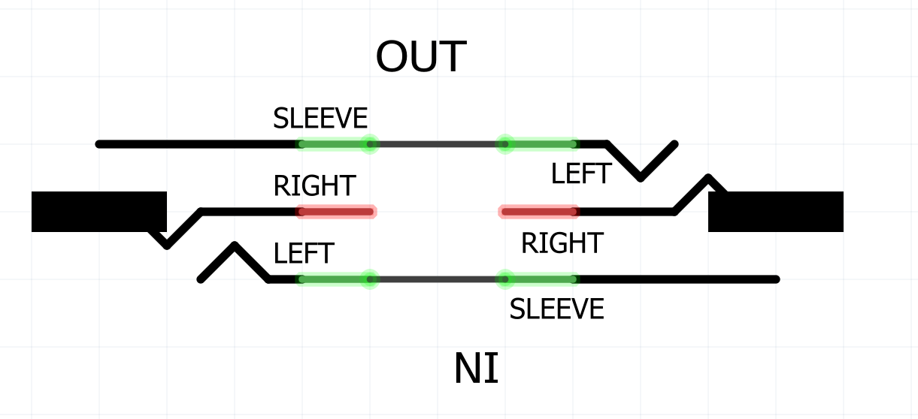

#### Liste des composants

|  |  |
| --- | --- |
| Composants | Quantité |
| Jack 3,5mm | 2 |

#### CAD

